**Handleiding**

**Werkgever Portaal**

| **Document titel** | **Handleiding Werkgeversportaal** |
| --- | --- |
| **Datum** | **03-06-2024** |
| **Versie** | **1.0** |

| Visma Verzuim | Telefoon | 088 800 8000 |
| --- | --- | --- |
| Demmersweg 47 | Internet | www.vismaverzuim.com |
| 7556 BN Hengelo |  |  |
|  |  |  |
| © Copyright 2024 Visma Verzuim B.V., Hengelo, Nederland | | |
|  |  |  |
| Alle rechten voorbehouden. De informatie in dit document kan zonder enige waarschuwing vooraf worden gewijzigd en houdt geen enkele verplichting in voor Visma Verzuim. Niets uit deze uitgave mag verveelvoudigd worden, in een geautomatiseerd gegevensbestand opgeslagen worden, of openbaar gemaakt worden door middel van druk, fotokopie, microfilm of op welke wijze dan ook, hetzij elektronisch, hetzij mechanisch, zonder voorafgaande schriftelijke toestemming van de uitgever. | | |
|  | | |
| Alle wijzigingen voorbehouden. | | |

# Inhoudsopgave

**Inhoudsopgave 3**

**1. Definities 5**

**2. Algemeen 6**

2.1 Account aanmaken 7

2.2 In- en uitloggen 8

2.2.1 1e keer inloggen 8

2.2.2 Tweestapsverificatie instellen 8

2.2.2.1 Google Authenticator 8

2.2.2.2 SMS 9

2.2.3 Gebruikersnaam wijzigen 9

2.2.4 Na de 1e keer inloggen 10

2.2.5 Wachtwoord vergeten 10

2.2.6 Tweestapsverificatie opnieuw instellen 11

2.3 Dashboard 12

2.4.1 Navigatiemenu links 13

2.4.2 Navigatiemenu rechtsboven 15

2.5 Overzichten 16

2.5.1 Aanpassen en overige functionaliteit 16

2.5.2 Centrale werknemerkaart 17

2.6 Mijn account 18

**3. Zoeken in Visma Verzuim BlueVi 20**

3.1 Een werknemer opzoeken 20

3.2 Een dossier opzoeken 21

3.3 Organisatorische eenheden opzoeken 22

3.4 Via Snelzoeken 23

3.5 Recent bekeken 24

**4. Dossier aanmaken of melding registreren 24**

4.1 Ziekmelden 24

4.2 (Deel)hersteldmelden 25

4.3 Preventief dossier 26

4.4 Zwangerschapsmelding 26

**5. Werken in het dossier 27**

5.1 Algemeen 27

5.2 Opbouw dossier 27

5.2.1 Tabblad gegevens 28

5.2.2 Tabblad Taken 29

5.2.3 Tabblad Dossier 30

5.2.4 Tabblad Verzuimverloop 31

5.3 Werken met de cockpit 32

5.3.1. Notitie toevoegen 34

5.3.2. Document toevoegen 35

5.3.3. Uploaden van documenten 36

5.3.4. Vrije taak toevoegen 37

5.3.5. UWV documenten en meldingen 38

5.3.5.1 UWV Documenten aanmaken 38

5.3.5.2 UWV melding versturen (Digipoort) 39

5.4 Een taak bewerken of afronden 40

5.6 Een vraag aan de bedrijfsarts stellen 41

5.8 Het dossier exporteren 42

**6. Werkgever- en werknemer invoeren of muteren 43**

6.1 Werkgever 43

6.1.1 Werkgever toevoegen 43

6.1.2 Werkgever wijzigen of inactief maken 44

6.1.3 Werkgever verwijderen 45

6.2 Afdeling 45

6.2.1 Afdeling toevoegen 45

6.2.2 Afdeling wijzigen of inactief maken 46

6.2.3 Afdeling verwijderen 46

6.3 Werknemer 47

6.3.1 Werknemer toevoegen 47

6.3.2 Werknemer wijzigen of uit dienst melden 48

6.3.3 Werknemer verwijderen 49

# 

# Definities

In deze gebruikershandleiding komen verschillende begrippen terug, hieronder staat per veelvoorkomend begrip de betekenis uitgelegd.

| Actieve werknemer | Een werknemer die gekoppeld is aan een werkgever door middel van een of meerdere actieve dienstverband(en) |
| --- | --- |
| Beschikking | Een beslissing die het UWV afgeeft over de Ziektewet-uitkering die je aan een (ex-)werknemer betaalt |
| Cockpit | Functionaliteit in het systeem waarmee de gebruiker documenten, notities, vrije taken en uploads kunnen aanmaken in het systeem |
| Dashboard | Snelle weergave van de belangrijkste gegevens, afhankelijk van het portaal verschilt de getoonde informatie |
| Dossier | Een dossier is een persoonsgebonden set met data, documenten en taken. |
| Logboek | Functionaliteit waarmee inzichtelijk kan worden gemaakt wat de door de gebruiker uitgevoerde acties in het systeem zijn. |
| Organisatorische eenheid | Hieronder verstaan we bijv. afdelingen, teams etc. waarmee een Organisatiestructuur kan worden ingericht met gelaagdheid |
| Portaal | Op basis van functionaliteit, rechten en beveiliging van elkaar gescheiden onderdelen van het systeem |
| Protocol taak | De taken die binnen een protocol staan ingericht, hierbij wordt aangegeven wanneer deze starten en bij welke gebruiker deze zichtbaar moeten zijn. |
| Signalen | Een automatisch door het systeem te verzenden notificatie aan bijv. een gebruiker op basis van een vooraf ingestelde gebeurtenis of in een bepaalde situatie |
| Sjablonen | Vooraf in te richten templates door de beheerder die een gebruiker kan selecteren |
| Tweestapsverificatie | Extra beveiligingslaag die nodig is, naast een wachtwoord, om in te kunnen loggen. |
| UWV document | Alle documenten in het systeem die conform standaard UWV sjablonen beschikbaar zijn voor de gebruiker |
| Vrije taak | Deze taak, ook wel een handmatige taak genoemd, is een taak die de gebruiker naar eigen inzicht kan toevoegen aan het dossier. |
| Werknemerkaart | Een overzicht met daarin de belangrijkste werknemersgegevens, zoals bijvoorbeeld personalia en dienstverbandgegevens |
| Werknemerportaal | Portaal met daarin functionaliteit en gegevens die bedoeld zijn voor de werknemer zelf. Dit portaal kan de werknemer gebruiken om bijv. het eigen dossier te raadplegen |

# Algemeen

Visma Verzuim BlueVi is opgebouwd uit meerdere *Portalen*. Elk portaal is wat betreft functionaliteit en gegevensbescherming afgestemd op de doelgroep waarvoor het bestemd is. Zo kennen we onder meer de volgende portalen in het systeem:

* **Casemanagement Portaal:** Een portaal binnen Visma Verzuim BlueVi gericht op casemanagers of andere gebruikers die betrokken zijn bij het beheer van verzuimdossiers en het opvolgen van verzuimprocessen.
* **Werkgeversportaal**: Een portaal binnen Visma Verzuim BlueVi gericht op werkgevers, waar zij toegang hebben tot informatie en functionaliteiten met betrekking tot het verzuim van hun werknemers.
* **Werknemersportaal**: Een portaal binnen Visma Verzuim BlueVi gericht op werknemers, waar zij mogelijk toegang hebben tot informatie over hun eigen verzuimstatus, rechten en plichten, en mogelijkheden voor communicatie met betrokken partijen.
* **Medisch Portaal**: Een portaal binnen Visma Verzuim BlueVi gericht op medisch professionals, zoals bedrijfsartsen, waar zij toegang hebben tot medische gegevens en informatie over verzuimende werknemers voor diagnostiek en behandeling.
* **Rapportage Portaal**: Een portaal binnen Visma Verzuim BlueVi gericht op het genereren van rapporten en analyses op basis van verzuimgegevens, waarmee gebruikers inzicht kunnen krijgen in trends, statistieken en prestaties met betrekking tot verzuimmanagement.
* **Admin Portaal:** Een portaal binnen Visma Verzuim BlueVi dat is bedoeld voor de applicatiebeheerder, waar beheertaken worden uitgevoerd, zoals het instellen van gebruikersrechten, het configureren van functionaliteiten en het beheren van systeeminstellingen.

In deze handleiding worden alle functionaliteiten binnen Visma Verzuim BlueVi voor jou als Werkgeversportaal gebruiker beschreven. Dit portaal is met name bedoeld voor leidinggevenden. Andere betrokkenen rondom het verzuimproces kunnen ook toegang krijgen zodat de informatie beveiligd binnen het systeem blijft.

Deze handleiding beschrijft de algemene werking van het systeem. De applicatiebeheerder kan besluiten om bepaalde functionaliteiten wel of juist niet te activeren voor specifieke gebruikersrollen in het systeem. Daarom kan het voorkomen dat de inrichting en systeemopties die jij als gebruiker ziet afwijken van hetgeen in deze handleiding is beschreven. De applicatiebeheerder binnen jouw organisatie, of van jouw arbodienst, kan toelichting geven omtrent de specifieke inrichting.

De in dit hoofdstuk 1.1 en 1.2 uitgelegde onderwerpen zijn uitsluitend van toepassing wanneer je als gebruiker rechtstreeks inlogt in Visma Verzuim BlueVi via de internetbrowser. Wanneer jij gebruik maakt van een Single Sign-On (SSO) oplossing waarbij je inlogt op bijvoorbeeld een Intranet omgeving van jouw organisatie en vanuit daar via een button doorklikt op Visma Verzuim BlueVi zijn paragrafen 1.1 en 1.2 niet van toepassing.

## 2.1 Account aanmaken

De gebruikersnaam wordt door de applicatiebeheerder gekozen én staat apart vermeld in de uitnodigingsmail die je hebt ontvangen.

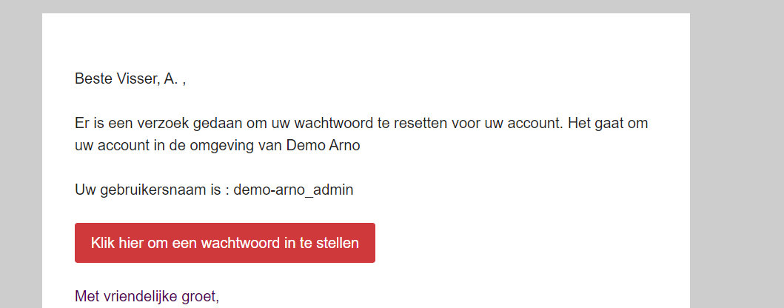

Wanneer je een uitnodigingsmail had moeten ontvangen, maar deze niet hebt ontvangen is het belangrijk om ook in de Spam mail te kijken of deze mogelijk daarin terecht is gekomen.

Wanneer je de link uit de uitnodigingsmail aanklikt, wordt in de browser een nieuwe pagina geopend om het account in te stellen.

Vul in het scherm het **e-mailadres** (dus niet de gebruikersnaam) in waarop je de uitnodigingsmail hebt ontvangen en maak een **wachtwoord** aan voor het account. Het wachtwoord dient minimaal te voldoen aan de onderstaande vereisten. Deze vereisten kunnen variëren afhankelijk van de gekozen instellingen door de applicatiebeheerder van jouw organisatie en worden getoond op het scherm als je het nieuwe wachtwoord moet invoeren.

* Minimale lengte: 8 karakters
* Minimaal 1 hoofdletter
* Minimaal 1 cijfer
* Minimaal 1 speciaal karakter

Nadat het e-mailadres en wachtwoord is ingevuld, klik je op "Opslaan". Hiermee is het account aangemaakt. Je kan vanaf nu inloggen met de gebruikersnaam en het door jou gekozen wachtwoord. Meer hierover in de volgende paragraaf.

## 2.2 In- en uitloggen

### 2.2.1 1e keer inloggen

Nadat je het account succesvol hebt aangemaakt, kun je inloggen via de volgende URL: [https://login.bluevi.com](https://login.dotweb.cloud/). Deze link brengt je naar de inlogpagina van Visma Verzuim BlueVi. Op deze pagina kun je jouw gebruikersnaam en het door jou gekozen wachtwoord invoeren om toegang te krijgen tot het systeem.

| **Let op**: je dient de gebruikersnaam in te vullen die in de welkomstmail is verstrekt, dit is dus niet per definitie je e-mailadres. De gebruikersnaam is nadien te wijzigen in de instellingen. |
| --- |

### 

### 2.2.2 Tweestapsverificatie instellen

Na het eerste inloggen ben je verplicht om een tweestapsverificatie (MFA) methode te kiezen. Deze methode vereist dat je na het invoeren van je gebruikersnaam en wachtwoord een extra verificatiecode invoert. Je hebt de keuze uit de volgende methoden, afhankelijk van de instellingen die zijn gekozen door de applicatiebeheerder:

1. Google Authenticator: Met deze methode genereert een app genaamd Google Authenticator verificatiecodes die je moet invoeren bij het inloggen. Dit is een populaire methode vanwege de extra beveiliging die het biedt en het feit dat de app offline kan werken.
2. SMS: Bij deze methode ontvang je de verificatiecode via een sms-bericht op je mobiele telefoon. Dit is handig omdat de meeste mensen hun telefoon altijd bij zich hebben. Houd er echter rekening mee dat het afhankelijk is van een werkende mobiele verbinding en dat er kosten verbonden kunnen zijn aan het ontvangen van sms-berichten.
3. U2F Token: Dit staat voor Universal 2nd Factor en is een hardwaretoken dat een extra beveiligingslaag toevoegt door middel van fysieke authenticatie. Je moet het token invoegen of aansluiten op je apparaat om de verificatie te voltooien. Deze methode biedt een hoog niveau van beveiliging, maar vereist dat je het fysieke token bij je hebt wanneer je wilt inloggen.

Het is belangrijk om een methode te kiezen die het beste past bij jouw behoeften en voorkeuren, rekening houdend met zowel gebruiksgemak als beveiliging.

#### 2.2.2.1 Google Authenticator

Om Google Authenticator te gebruiken, moet je de app eerst downloaden vanuit de App Store (voor iOS) of de Play Store (voor Android), als je deze nog niet hebt. Nadat je de app hebt gedownload en geopend, volg je deze stappen:

1. Selecteer "Google Authenticator" op het scherm en klik op "Accepteren".
2. Scan de QR-code die op het scherm wordt weergegeven met de Google Authenticator app. Dit kan meestal door te klikken op een knop binnen de app en de camera van je telefoon op de QR-code te richten.
3. Klik op "Activeren" op het scherm nadat je de QR-code hebt gescand.
4. Vul de code in die wordt weergegeven in de Google Authenticator app.
5. Klik vervolgens op "Ja" op het scherm om de authenticatie te voltooien.

Vanaf dit moment wordt er bij het inloggen naar een verificatiecode gevraagd die je kunt vinden in de Google Authenticator app. Het is belangrijk om ervoor te zorgen dat je je telefoon bij je hebt wanneer je wilt inloggen, omdat je anders niet kunt inloggen zonder de verificatiecode.

| **Let op**: Codes die de Google Authenticator app laat zien worden om de 30 seconden ververst. Als de tijd van de gepresenteerde code in de app bijna verstreken is, adviseren wij om even te wachten tot de nieuwe code zichtbaar is. |
| --- |

#### 2.2.2.2 SMS

1. Kies voor de SMS-methode en klik op "Accepteren".
2. Vul je mobiele nummer in waarop je de verificatiecode wilt ontvangen.
3. Klik op "Opslaan". Je ontvangt nu een verificatiecode per SMS op het opgegeven telefoonnummer.
4. Voer de ontvangen code in op het inlogscherm van Visma Verzuim BlueVi en klik op "Opslaan".
5. Bij toekomstige inlogpogingen wordt er gevraagd om de code die je op je mobiele telefoon hebt ontvangen in te voeren.

| **Let op**: De SMS-code is 24 uur geldig, daarna moet deze opnieuw opgevraagd worden. Zorg ervoor dat je altijd de telefoon bij je hebt waarop het telefoonnummer actief is, anders kun je niet inloggen zonder de verificatiecode. |
| --- |

### 2.2.3 Gebruikersnaam wijzigen

Om je gebruikersnaam in de applicatie te wijzigen, volg je deze stappen:

1. Ga naar het pictogram rechtsboven in het scherm en klik op het "Poppetjes Icoon":



1. Kies de optie 'Mijn Account'.
2. Je krijgt nu een overzicht van de accountgegevens die in het systeem bekend zijn.
3. Scroll naar beneden naar de sectie 'Gebruikersgegevens' en pas in het veld 'Gebruikersnaam' de gegevens aan indien gewenst.
4. Vul onderaan ter bevestiging van de wijziging het wachtwoord in.
5. Klik rechts onderaan op 'Opslaan'.

Na het voltooien van deze stappen is je gebruikersnaam gewijzigd naar de door jou gekozen gebruikersnaam.

### 2.2.4 Na de 1e keer inloggen

Om toegang te krijgen tot het portaal, dien je in te loggen via de volgende link: [https://login.bluevi.com](https://login.dotweb.cloud/). Wanneer het systeem om je gegevens vraagt, vul je de volgende informatie in:

* Gebruikersnaam (Let op: dit hoeft niet gelijk te zijn aan je e-mailadres)
* Wachtwoord
* Na het invoeren van de juiste gebruikersnaam en wachtwoord, zal de applicatie vragen om een extra verificatiecode. Deze code is onderdeel van de twee-staps-verificatie (MFA) die is ingesteld. Afhankelijk van de door jou gekozen methode voor twee-staps-verificatie, kun je deze code vinden in de Google Authenticator app of wordt deze per SMS verzonden naar het mobiele nummer dat je hebt opgegeven.

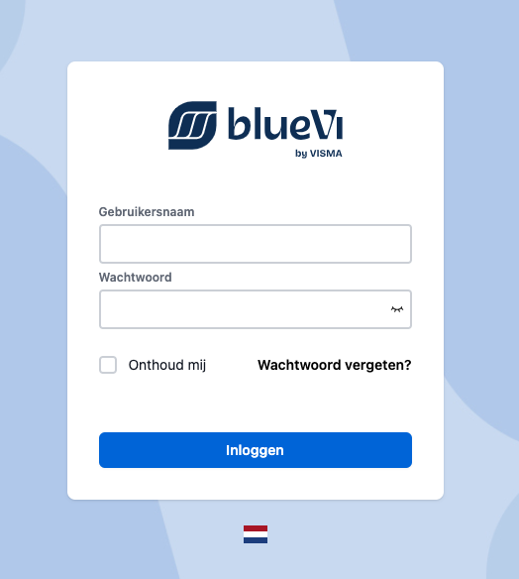

### 2.2.5 Wachtwoord vergeten

Als je je wachtwoord bent vergeten, kun je je account herstellen door een nieuw wachtwoord aan te maken via de 'Wachtwoord vergeten?'-optie. Volg de onderstaande stappen om een nieuw wachtwoord in te stellen:

1. Ga naar het inlogscherm op [https://login.bluevi.com](https://login.dotweb.cloud/).
2. Klik op 'Wachtwoord vergeten?'.
3. Vul de gebruikersnaam in:
   * Deze is meegestuurd met de uitnodigingsmail, of
   * Dit is de gebruikersnaam die je zelf hebt opgegeven nadat je de gebruikersnaam hebt gewijzigd. Als je je gebruikersnaam niet meer weet, dien je contact op te nemen met de applicatiebeheerder van jouw organisatie of arbodienst.
4. Klik na het invullen van de gebruikersnaam op 'Verstuur'. Er wordt nu een e-mail verzonden naar het e-mailadres dat hoort bij de opgegeven gebruikersnaam.

| **Let op**: Als je geen e-mail hebt ontvangen, kijk dan eerst in de spammap van je mailbox. Het kan zijn dat de e-mail daar is terechtgekomen. Als je de e-mail ook niet in de spammap kunt vinden, neem dan contact op met de applicatiebeheerder van jouw organisatie of arbodienst. Zij kunnen je verder helpen en eventueel een nieuwe uitnodigingsmail sturen, zodat je het account kunt activeren en een eigen wachtwoord kunt aanmaken. |
| --- |

1. In de e-mail die je hebt ontvangen, klik je op 'Klik hier om een wachtwoord in te stellen'.
2. Vul vervolgens het e-mailadres van het account in (dus niet de gebruikersnaam) en geef een nieuw wachtwoord op. Bevestig het wachtwoord door het nogmaals in te voeren in het veld 'Wachtwoord herhalen'.
3. Klik tot slot op 'Opslaan'. Vanaf nu kun je met dit nieuwe wachtwoord inloggen.

| **Let op**: Als het account nog niet is geactiveerd en je nog geen eigen wachtwoord hebt aangemaakt, kun je geen nieuw wachtwoord instellen via de 'Wachtwoord vergeten?'-optie. In dit geval dien je bij de applicatiebeheerder van jouw organisatie of arbodienst een nieuw wachtwoord op te vragen. De applicatiebeheerder kan dan een nieuwe uitnodigingsmail sturen, waarmee je het account kunt activeren en een eigen wachtwoord kunt aanmaken. |
| --- |

### 2.2.6 Tweestapsverificatie opnieuw instellen

Als je geen toegang meer hebt tot de gekozen MFA-methode, zoals wanneer je telefoonnummer is gewijzigd of als je de Google Authenticator app niet meer hebt, kun je je MFA-methode opnieuw instellen via de applicatiebeheerder van Visma Verzuim BlueVi.

Als je nog wel beschikt over de Google Authenticator app of het gekozen telefoonnummer maar de MFA-methode wilt wijzigen, volg dan onderstaande stappen om een nieuwe MFA-methode in te stellen:

1. Ga naar het inlogscherm ([https://login.bluevi.com](https://login.dotweb.cloud/)) en log in met je gebruikersnaam en wachtwoord.
2. Klik op het scherm Tweefactorauthenticatie op "Tweefactorauthenticatie opnieuw instellen".
3. In het volgende scherm heb je verschillende mogelijkheden:
   * Mijn code werkt niet
   * Ik heb de Authenticator App niet meer
   * Ik ben mijn mobiele telefoon kwijt
   * Tweefactorauthenticatie opnieuw instellen

Afhankelijk van de optie die je hier kiest, zal het systeem je begeleiden bij de te ondernemen stappen. Je kunt bijvoorbeeld worden gevraagd om een nieuwe authenticatie-app te installeren of om een nieuw telefoonnummer in te voeren voor de MFA.

## 2.3 Dashboard

Wanneer je bent ingelogd kom je op het dashboard van Visma Verzuim BlueVi:

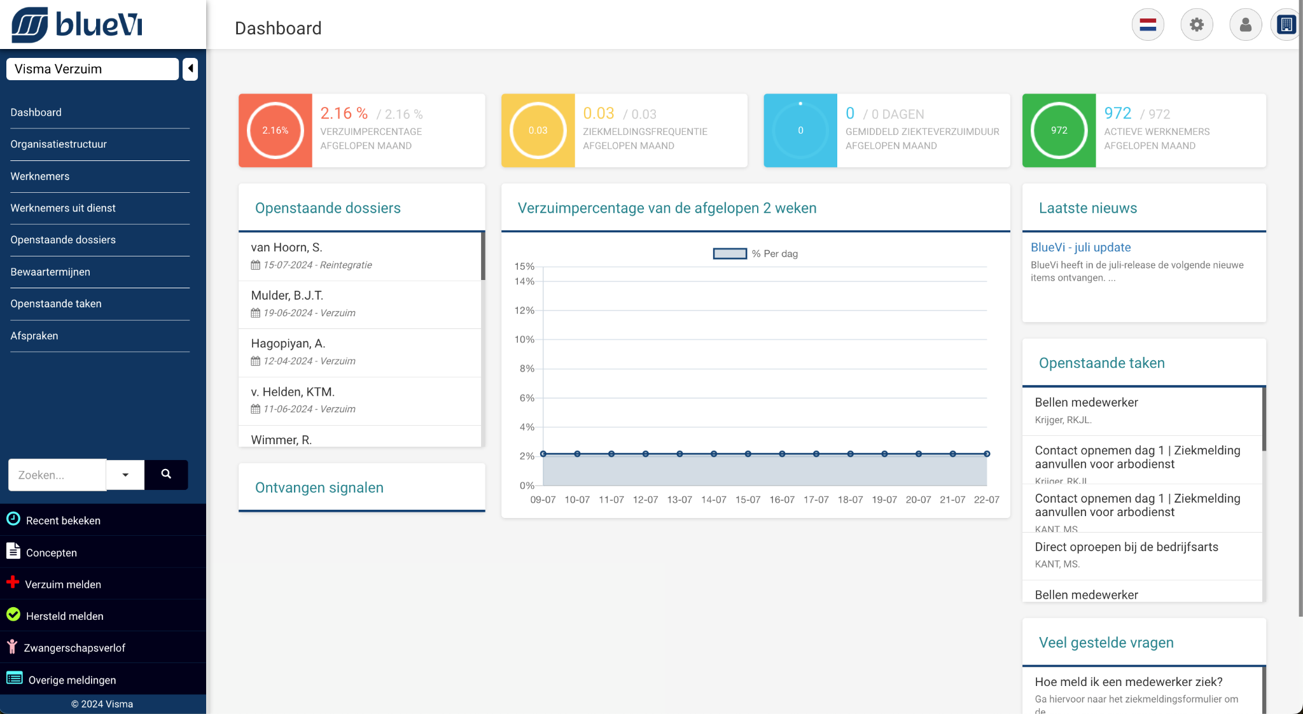

Op het centrale scherm van het dashboard van Visma Verzuim BlueVi zijn diverse aanpasbare vensters (widgets) beschikbaar, die naar wens kunnen worden geconfigureerd. Deze vensters bieden de gebruiker verschillende soorten informatie:

* Verzuimcijfers
* Openstaande dossiers
* Openstaande taken
* Ontvangen signalen

Links en rechtsboven van het dashboard vind je verschillende menu opties die in de volgende paragrafen worden toegelicht.

Je kan altijd en overal makkelijk van Portaal switchen in Visma Verzuim BlueVi. Wanneer je bent ingelogd doe je dit door helemaal rechts boven in te klikken op het icoontje, vervolgens kies je naar welk portaal je wilt switchen.

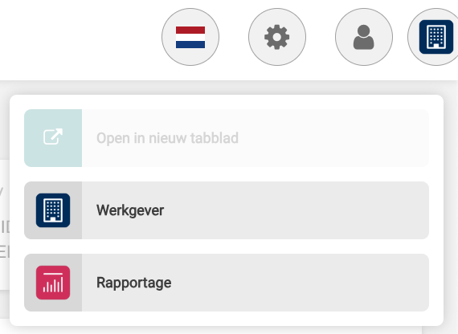

### 2.4.1 Navigatiemenu links

Links bovenin het scherm staan de verschillende opties en functionaliteiten die op basis van de ingestelde rechten voor jou als gebruiker beschikbaar zijn. Afhankelijk van de ingestelde rechten voor jouw gebruikersrol zijn er onder de bovenstaande buttons verschillende onderliggende functionaliteiten beschikbaar in het systeem.

Hierbij kan je denken aan:

* Organisatiestructuur
* Werknemers in- en uit dienst
* Openstaande dossiers
* Openstaande taken
* Werkgever dossiers
* Afspraken

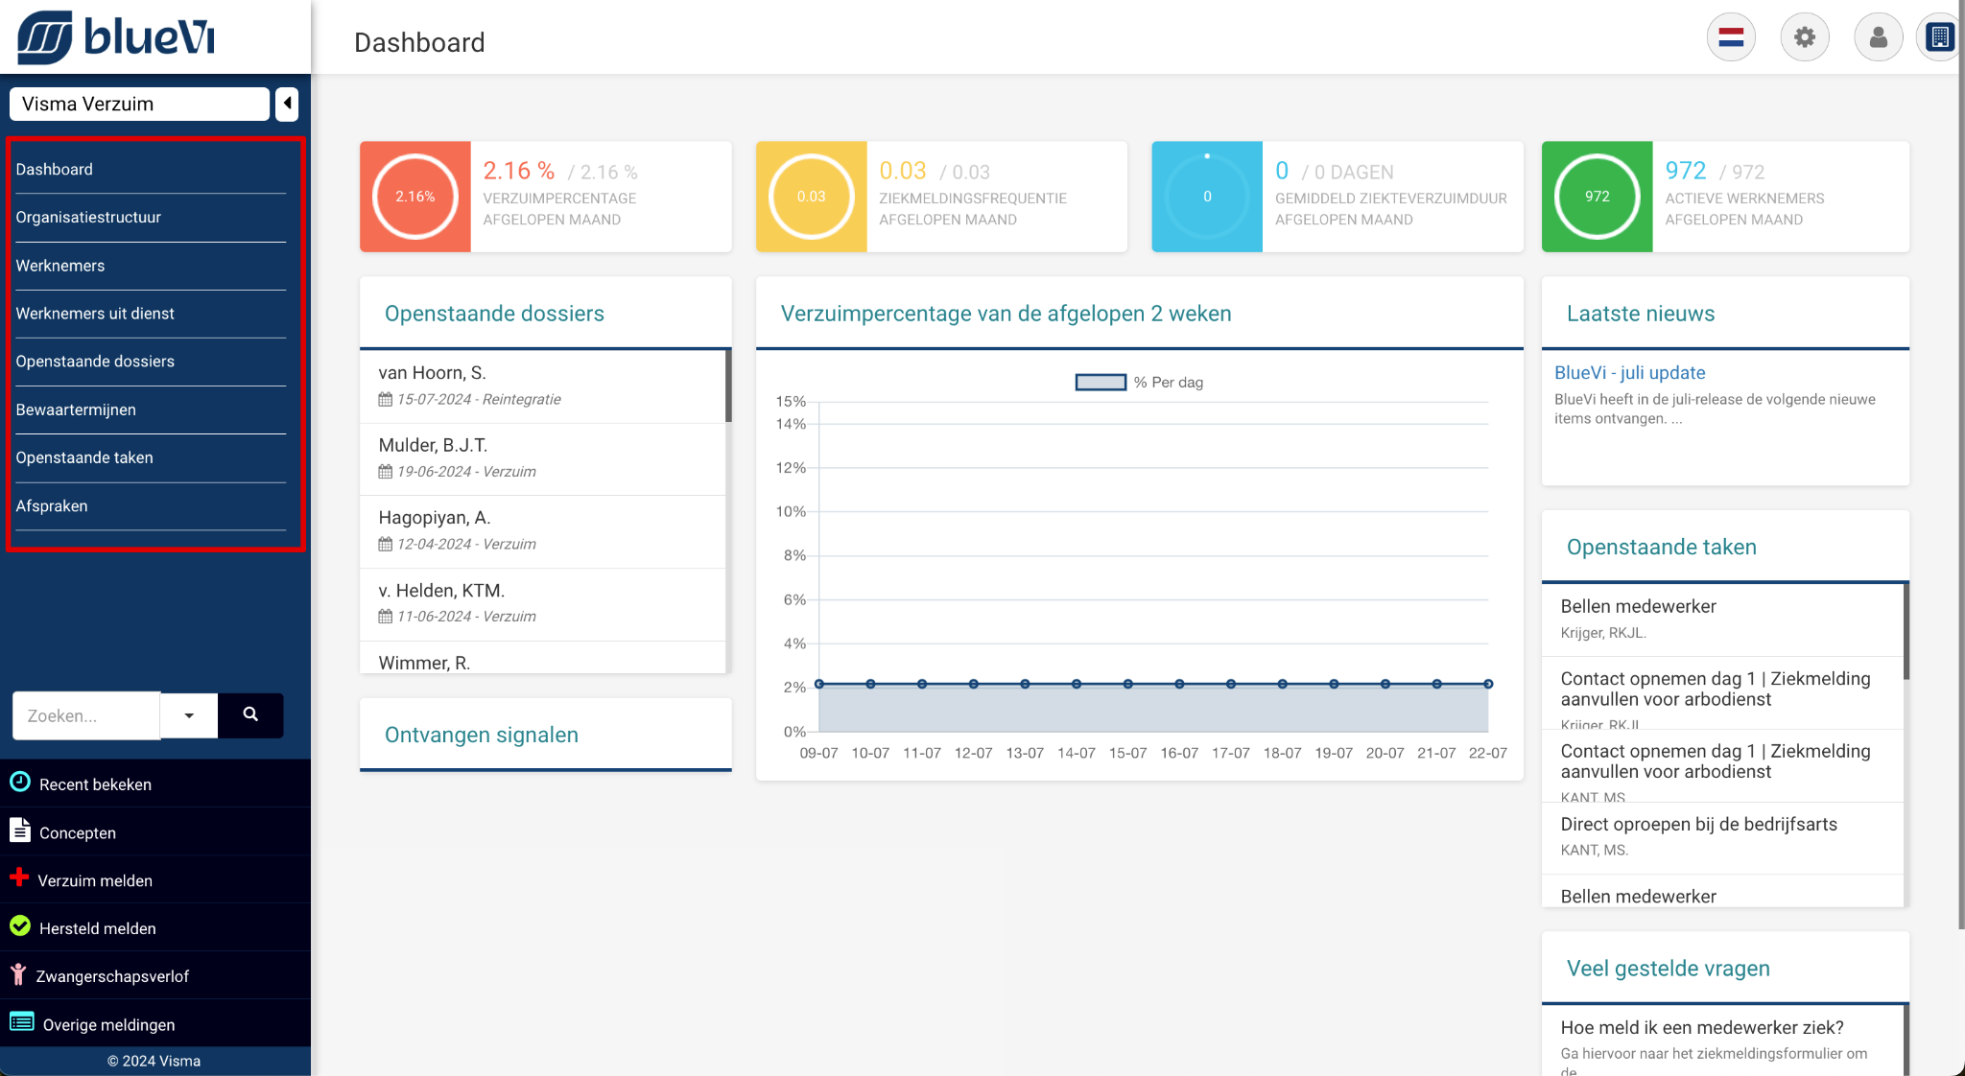

Links onderin het scherm zijn nog enkele handige snelkoppelingen beschikbaar, uiteraard ook weer afhankelijk van de voor jouw gebruikersrol toegepaste rechten:

* Snelzoeken via de zoekbalk van:
  + Werknemer
  + Organisatorische eenheden
  + Dossiers
  + Taken
* Recent bekeken: recent bekeken dossiers inzien
* Concepten: bekijken van documenten die de status “Concept’ hebben
* Verzuimmelden: snel kunnen toevoegen van een ziekmelding
* Hersteld melden: snel kunnen toevoegen van een (deel) herstelmelding
* Overige meldingen: snel kunnen toevoegen van een ander soort melding

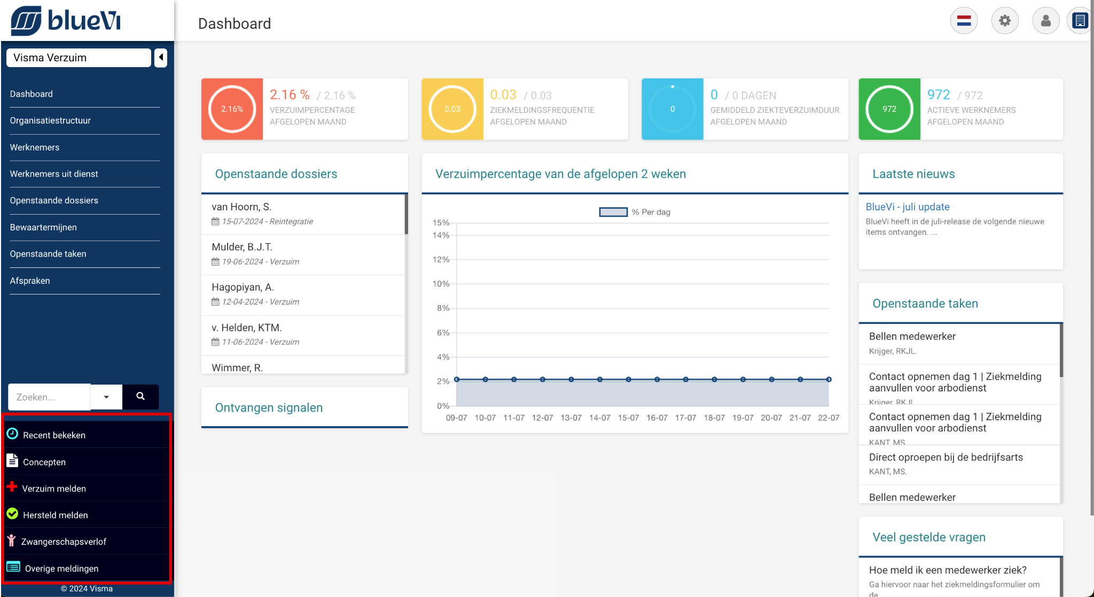

### 2.4.2 Navigatiemenu rechtsboven

In dit gedeelte kunnen gebruikers verschillende instellingen vinden, waaronder het wijzigen van de taal naar Engels en het overschakelen naar een ander portaal, zoals het rapportage- of agenda-portaal of naar Mijn account gaan.

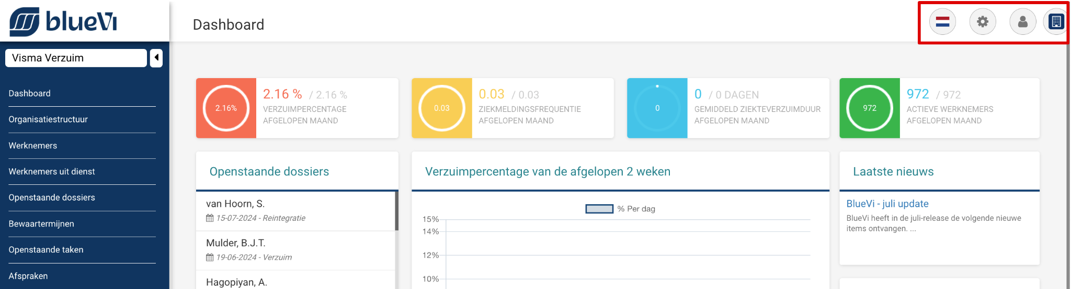

## 

## 2.5 Overzichten

Visma Verzuim BlueVi kent overzichten die standaard beschikbaar zijn in het systeem, onder andere:

* Werknemers
* Werknemers uit dienst
* Openstaande dossiers
* Openstaande taken
* Afspraken

### 2.5.1 Aanpassen en overige functionaliteit

Binnen Visma Verzuim BlueVi is er de mogelijkheid om in overzichten kolommen aan te passen en filters aan te brengen. Met deze functionaliteit kan je makkelijk en snel de op het scherm gepresenteerde informatie ordenen, aanvullen en afstemmen op jouw persoonlijke wensen en behoeften:

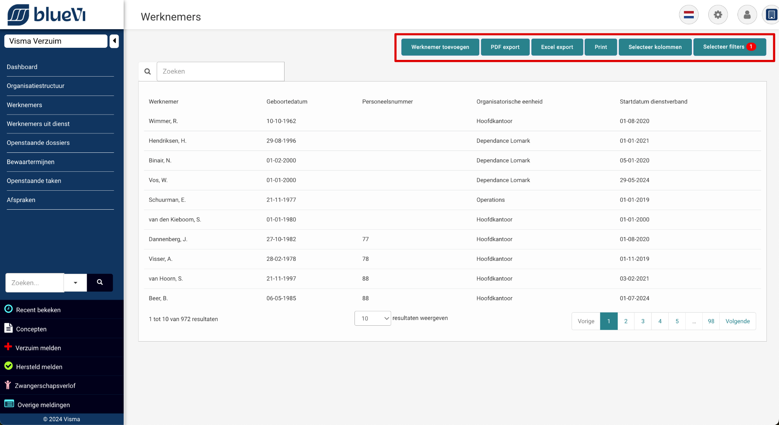

Je kan onder meer:

* *Selecteren van kolommen*: hiermee kan je instellen welke kolommen jij als gebruiker graag in het overzicht wilt zien. Met het groene plusje kan je vervolgens kolommen toevoegen, of je kan hier kolommen verwijderen. Ook pas je door middel van de pijltjes makkelijk de volgorde van de kolommen aan.
* *Selecteren filters*: door het gebruik maken van filters kan je makkelijk specifieke gegevens zichtbaar maken in het overzicht. Bijvoorbeeld door te filteren op een specifiek dossiersoort of een specifieke werkgever. Het is ook mogelijk een combinatie van verschillende filters toe te passen.
* *Export functie*: hiermee exporteer je de op het scherm getoonde gegevens naar:
  + PDF
  + Excel
* *Printen*
* *Kolommen sorteren:* door middel van de pijltjes
* *Zoeken*: Het gebruik van de zoekfunctie om gericht te zoeken.

### 2.5.2 Centrale werknemerkaart

Naast de standaard overzichten die meer algemene informatie geven kan je binnen Visma Verzuim BlueVi ook een overzicht op detailniveau krijgen van een specifieke werknemer. Wanneer je in Visma Verzuim BlueVi op een werknemer of een dossier klikt, kom je altijd op de centrale werknemerkaart in het systeem. Hier zie je alle relevante informatie terug die gekoppeld is aan de werknemer:

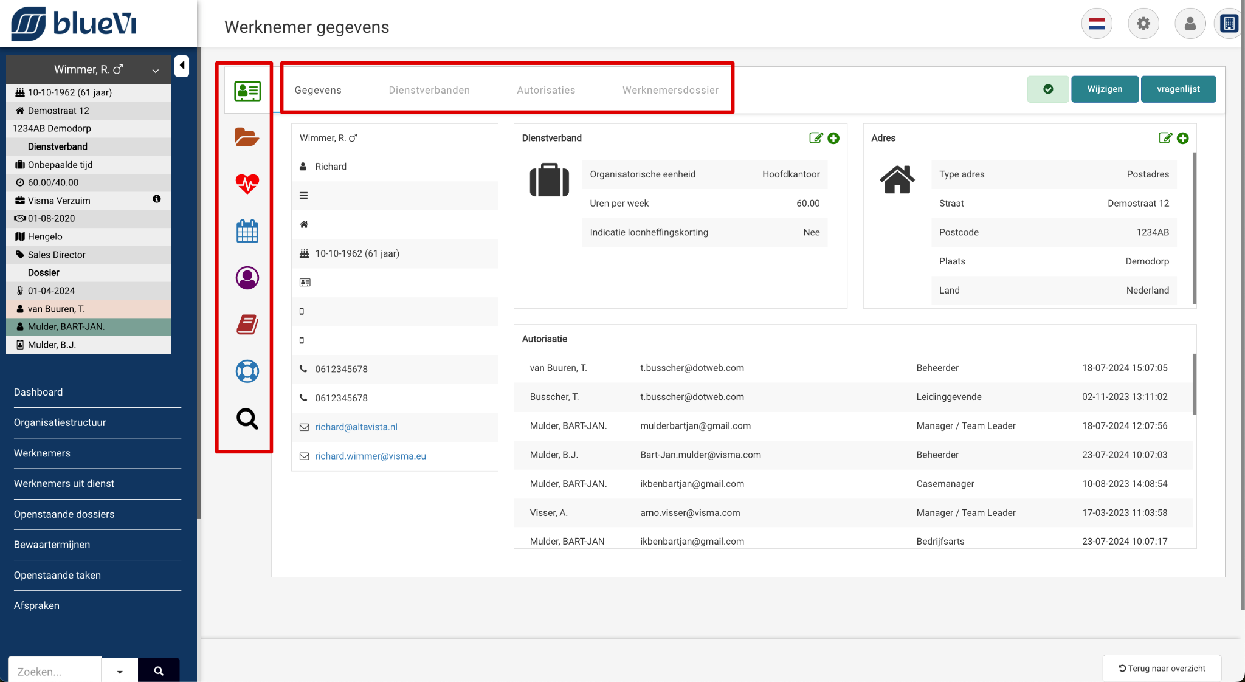

* Werknemergegevens
  + Personalia
  + Adresgegevens
  + Dienstverband gegevens
  + Autorisaties
  + Werknemersdossier
* Dossieroverzicht
  + Dossiergegevens
  + Taken
  + Documenten & notities
  + Verzuimverloop
  + Verrichtingen
* Verzuimoverzicht
  + Grafische weergave van geregistreerd verzuim
  + Totaal overzicht van geregistreerd verzuim
* Agenda
  + Geplande afspraken
  + Afgeronde afspraken
  + Externe afspraken
* Werknemerportaal
* Logboek
  + Logboek: Alle handmatige acties uitgevoerd voor de werknemer
  + Verzonden items: overzicht van alle door een gebruiker verzonden e-mail berichten.
  + Verzonden signalen: overzicht van alle door het systeem automatisch verzonden signalen.
* Beschikkingen
* Totaal overzicht

| **Let op**: Het is belangrijk op te merken dat je als gebruiker alleen dossiers en data ziet waarvoor je bent gemachtigd. |
| --- |

## 2.6 Mijn account

1. Ga rechtsboven in het scherm naar het Poppetjes Icoon:



1. Kies de optie ‘Mijn Account’.
2. Links in beeld heb je een aantal verschillende menu opties:
   * Accountgegevens: hier staat een overzicht van de accountgegevens die in het systeem bekend zijn. Hier kan je ook accountgegevens aanvullen of wijzigen indien gewenst. Het handtekeningveld kan gebruikt worden om een eigen gekozen handtekening in te stellen die vervolgens onder alle uit het systeem te verzenden mailtjes wordt toegevoegd.
   * Afwezigheid: met het instellen van de afwezigheid is het mogelijk een vervanger aan te stellen. Er kan alleen een vervanger geselecteerd worden met dezelfde rol als jij. Tijdens jouw afwezigheid krijgt de opgegeven vervanger tijdelijk jouw autorisatie in het systeem en daarmee dus toegang tot jouw dossiers en uit te voeren acties.
   * Gekoppelde accounts: wanneer je over meerdere Visma Verzuim BlueVi inlogs beschikt, kan je hier accounts koppelen. Dit betekent dat je altijd maar met 1 account hoeft in te loggen en vanuit die Visma Verzuim BlueVi omgeving kan ‘switchen’ naar de gekoppelde omgeving of andere gebruikersaccount. Bij het opgeven van de *Omgevingsnaam* kies je voor een duidelijk herkenbare naam van de te koppelen Visma Verzuim BlueVi omgeving of de rol behorend bij je andere gebruikersaccount. Wanneer je deze functionaliteit gebruikt, zie je de omgeving waar je naar kan ‘switchen’ terug rechts boven in het menu onder het Poppetjes icoon.
   * Google Authenticator: hier kan je een Google Authenticator QR code genereren om de Google Authenticator app op een ander of bijvoorbeeld een extra apparaat te activeren.
   * U2F-token: hier heb je de mogelijkheid om een zogeheten U2F token in te schakelen welke je kan gebruiken voor MFA. U2F token zijn een soort USB-sticks waarmee je de MFA code kan invoeren.
   * Logboek: hier vind je een overzicht van alle handelingen in het systeem die door jouw account zijn uitgevoerd.

# 

# 3. Zoeken in Visma Verzuim BlueVi

## 3.1 Een werknemer opzoeken

Binnen Visma Verzuim BlueVi zijn er meerdere mogelijkheden om een werknemer op te zoeken:

1. Via *snelzoeken* in het linkermenu. Hier kan je zoeken op bijvoorbeeld personeelsnummer, voornaam, achternaam of geboortedatum
2. Via het *werknemersoverzicht*. Hier kan je ook zoeken maar ook kolommen toevoegen en sorteren
3. Via *Organisatiestructuur:*  Nadat je op de *Organisatiestructuur* klikt, word je doorverwezen naar overzicht van de in het systeem aanwezige Organisatiestructuur. Als je op de naam van een organisatie eenheid klikt wordt rechts daarvan de werknemers getoond die onder die organisatie eenheid vallen, of de onderliggende organisatorische eenheid wordt zichtbaar gemaakt indien die er is.

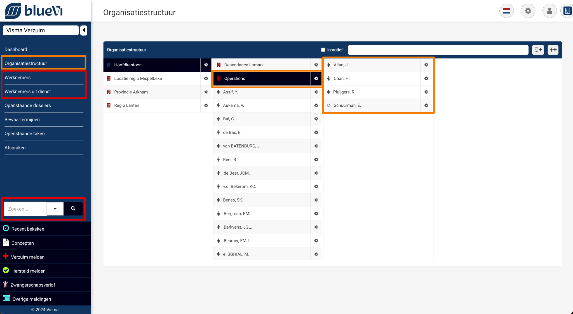

| **Let op**: Werknemers uit dienst worden in Visma Verzuim BlueVi vermeld in een apart overzicht. Deze zijn dus standaard niet te vinden in het overzicht met Actieve Werknemers |
| --- |

## 

## 3.2 Een dossier opzoeken

Je kan op vier manieren een dossier opzoeken in het Werkgeversportaal:

1. De eerste mogelijkheid is het opzoeken van openstaande dossiers die op het dashboard staan nadat je bent ingelogd. Hier vind je in een oogopslag alle openstaande dossier waarvoor jij als gebruiker bent geautoriseerd.
2. De tweede mogelijkheid is het opzoeken van dossiers via het overzicht ‘Openstaande dossiers’ in de navigatiebalk in de linker kolom. Middels de filtermogelijkheid kan je eenvoudig een selectie en volgordelijkheid van de dossiers aanpassen.
3. De derde mogelijkheid is het opzoeken van dossiers via de *zoekmodule* te vinden in de linker kolom. Door op het pijltje naast de zoekmodule te klikken kan je kiezen voor een dossier zodat je gericht naar een dossier kan zoeken, bijvoorbeeld door op de naam van de werknemer te zoeken.
4. De vierde mogelijkheid is om eerst naar de werknemer te gaan in het systeem en vervolgens naar het overzicht van de Dossiers te gaan (via het ‘bruine mapje’). Hier staan alle in het systeem aanwezige dossiers waarvoor jij als gebruiker bent geautoriseerd.

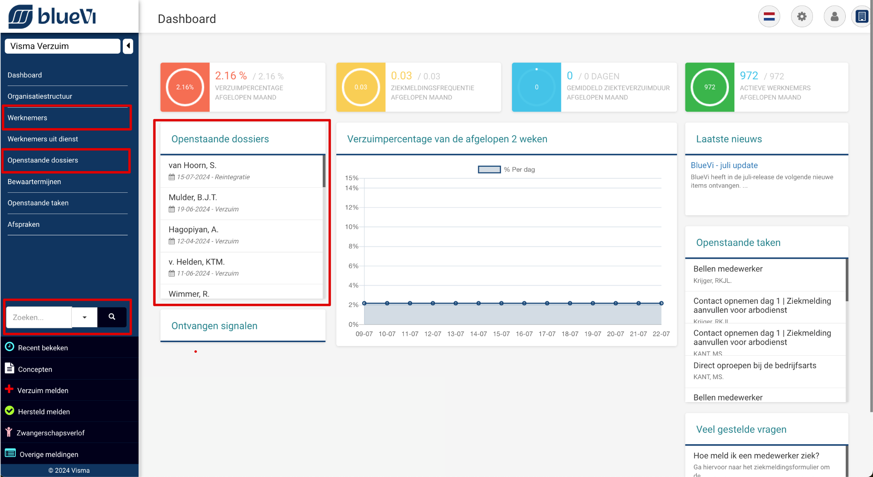

## 

## 3.3 Organisatorische eenheden opzoeken

Je kan binnen Visma Verzuim BlueVi een actieve Organisatie Eenheid op 2 manieren zoeken in de linkerkolom van het Werkgeversportaal:

1. De eerste mogelijkheid is het opzoeken van een organisatie-eenheid via de *zoekmodule,* te vinden in de linkerkolom (rood omlijnd in bovenstaande print screen). Door op het pijltje naast de zoekmodule te klikken kan je kiezen voor *Organisatorische eenheden* zodat je de werkgever of juist de afdeling kan opzoeken.
2. De tweede mogelijkheid is het opzoeken van een Werkgever of afdeling via het overzicht *Organisatiestructuur* (groen omlijnd in bovenstaande printscreen). Nadat je op de *Organisatiestructuur* klikt, word je doorverwezen naar overzicht van de in het systeem aanwezige Organisatiestructuur. Als je op de naam van een organisatie eenheid klikt wordt rechts daarvan de onderliggende laag zichtbaar gemaakt.

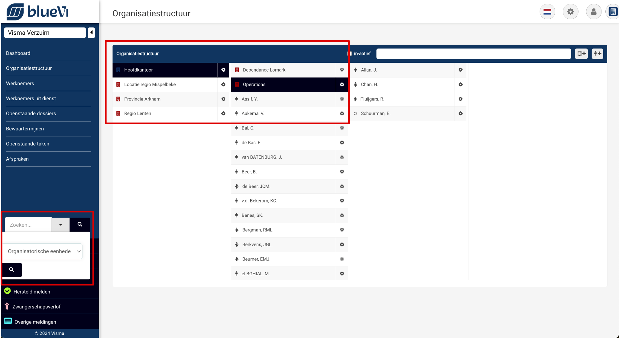

## 

## 3.4 Via Snelzoeken

In het linker menu van Visma Verzuim BlueVi vind je een *Zoek* functionaliteit.

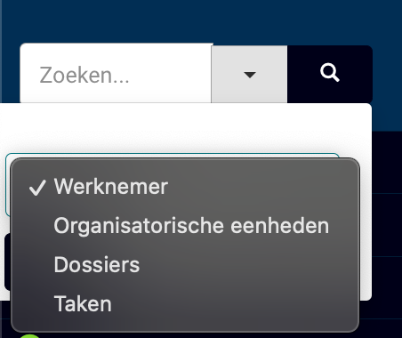

Via deze functionaliteit kan je makkelijk zoeken op basis van op te geven zoekcriteria. Je kan onder meer zoeken op de volgende hoofdonderwerpen:

* Werknemer
* Organisatorische eenheden
* Dossiers
* Taken

Afhankelijk van het hoofdonderwerp dat je hebt geselecteerd kan je vervolgens zoeken op verschillende in het systeem beschikbare informatie, bijvoorbeeld:

* Naam werknemer
* Naam werkgever
* Geboortedatum
* Personeelsnummer

## 

## 3.5 Recent bekeken

Met de *recent bekeken* functionaliteit heb je snel en eenvoudig toegang tot de door jou laatst bekeken dossiers. Deze functionaliteit is links onderin op het scherm te vinden.

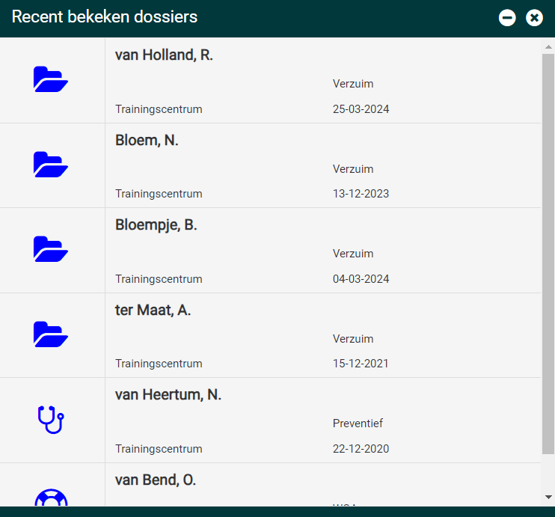

# 4. Dossier aanmaken of melding registreren

De in dit hoofdstuk beschreven onderwerpen gaan uit van de situatie dat er rechtstreeks door een gebruiker in Visma Verzuim BlueVi wordt geregistreerd. Indien er gebruikgemaakt wordt van een koppeling tussen bijvoorbeeld een HR-systeem kan het zijn dat er binnen jouw organisatie gekozen is om een of meerdere van de functionaliteiten genoemd in dit hoofdstuk zijn uitgeschakeld.

Via de optie *Verzuim melden* en *Hersteld melden* in het linkermenu kan je nieuwe meldingen in het systeem registreren. Ook heb je hier de mogelijkheid om een *Preventief dossier* aan te leggen, dit doe je bijvoorbeeld wanneer er geen sprake is van verzuim, maar je wil wel een dossier opbouwen.

In de volgende paragrafen wordt dit nader toegelicht.

## 4.1 Ziekmelden

Binnen Visma Verzuim BlueVi wordt er ziek gemeld op dienstverband en niet op werknemer. Een werknemer kan meerdere dienstverbanden hebben, bijvoorbeeld omdat de werknemer in de praktijk twee verschillende functies heeft of bij twee verschillende werkgevers werkzaam is. In zo'n situatie kan het dus voorkomen dat de werknemer ziek gemeld moet worden voor de ene functie maar nog prima kan functioneren in de andere functie.

In de onderstaande stappen staat uitgelegd hoe je een verzuimmelding kan toevoegen voor een werknemer:

1. Ga in de linker kolom naar *Dossiers en meldingen* of naar *Verzuim melden*
2. Het zoekveld voor het selecteren van een werknemer wordt nu geopend. Voer minimaal 3 karakters in om te zoeken op een werknemer, bijvoorbeeld de achternaam of geboortedatum.

Selecteer vervolgens de werknemer die je wilt ziekmelden.

| **Let op**: Indien de werknemer over meer dan 1 dienstverband beschikt, zal je de werknemer in de zoekresultaten meer dan 1 keer terug zien. Elk dienstverband wordt als aparte regel getoond. Kies hier dus het juiste dienstverband waarop je de werknemer wilt ziekmelden |
| --- |

1. Klik op de optie *verzuim melden*
2. Vul de gevraagde gegevens in, onder meer:
   1. Verzuimgegevens
   2. Vangnet Ja/nee, incl. onderliggende info
   3. Ongeval Ja/Nee, incl. onderliggende info
   4. Verpleegadres gegevens
   5. Etc.
3. Klik nadat je alle gevraagde informatie hebt ingevuld op *Opslaan* om de verzuimmelding op te slaan, het verzuimdossier van de werknemer wordt aangemaakt en je gaat nu automatisch naar het aangemaakte dossier van de werknemer.

## 4.2 (Deel)hersteldmelden

Deze paragraaf legt uit hoe je een werknemer deels of 100% hersteld kan melden in Visma Verzuim BlueVi:

1. Ga in de linker kolom onderaan naar *Hersteld Melden.*
2. Het zoekveld voor het selecteren van een werknemer wordt nu geopend. Voer minimaal 3 karakters in om te zoeken op een werknemer, bijvoorbeeld de achternaam of geboortedatum.

Selecteer vervolgens de werknemer die je wilt (deel)herstelmelden.

1. Klik op de optie *Hersteld melden*
2. Vul de gevraagde gegevens in, hier kies je onder meer of je deelherstel of volledig hersteld wilt melden
3. Klik nadat je alle gevraagde informatie hebt ingevuld op *Opslaan* om de herstelmelding op te slaan. Het verzuimdossier wordt in het geval van een volledig herstelmelding automatisch afgesloten.

| **Let op**: Met betrekking tot een (deel)herstelmelding is het belangrijk om te realiseren dat in Visma Verzuim BlueVi er gewerkt wordt met een ingangsdatum van het (deel)herstel. Je vult in het (herstel)datumveld dus altijd de datum in waarop het (deel)herstel in gaat. Concreet: iemand die op maandag 25 maart weer begint te werken na een periode van verzuim krijgt dus als hersteldatum 25-3 in het systeem. |
| --- |

## 4.3 Preventief dossier

Wanneer er geen sprake is van verzuim, maar je wil wel een dossier opbouwen, dan kun je kiezen voor het aanmaken van een preventief dossier. Dit kan ook gebruikt worden om alvast een dossier op te bouwen wanneer er sprake is van vermoedelijk toekomstig verzuim. Om een preventief dossier in Visma Verzuim BlueVi op te starten volg je de volgende stappen:

1. Ga in de linker kolom naar *Overige meldingen.*
2. Het zoekveld voor het selecteren van een werknemer wordt nu geopend. Voer minimaal 3 karakters in om te zoeken op een werknemer, bijvoorbeeld de achternaam of geboortedatum.

Selecteer vervolgens de werknemer waarvoor je een preventief dossier wilt aanmaken.

1. Klik op de optie *Preventieve melding*
2. Kies vervolgens de begindatum van het aan te maken preventieve dossier.
3. Kies bij *Inzichtelijk voor* voor wie de inhoud van het dossier zichtbaar moet zijn. De optie *Arbo* is alleen relevant indien de medewerker aangeeft dat de werkgever niet op de hoogte mag worden gesteld van deze melding.
4. Klik nadat je de begindatum hebt ingevuld op *Opslaan* om het preventieve dossier aan te maken, je gaat nu automatisch naar het aangemaakte preventieve dossier van de werknemer.

Wanneer een preventief dossier wordt omgezet naar een Verzuimdossier, oftewel de medewerker meldt zich ziek, dan is de keuze om het preventief dossier open te houden of af te sluiten. Een preventief dossier kan niet worden omgezet naar een verzuimdossier.

## 4.4 Zwangerschapsmelding

Wanneer een werknemer met zwangerschapsverlof gemeld moet worden in het systeem volg je de onderstaande stappen:

1. Ga in de linker kolom naar *Overige meldingen*
2. Het zoekveld voor het selecteren van een werknemer wordt nu geopend. Voer minimaal 3 karakters in om te zoeken op een werknemer, bijvoorbeeld de achternaam of geboortedatum.

Selecteer vervolgens de werknemer die je wilt ziekmelden.

1. Klik op de optie *Zwangerschapsverlof (*optie is alleen zichtbaar bij vrouwelijke werknemers)
2. Vul de gevraagde gegevens in
3. Klik nadat je alle gevraagde informatie hebt ingevuld op *Opslaan* om de zwangerschapsmelding op te slaan, het zwangerschapsdossier van de werknemer wordt aangemaakt en je gaat hier automatisch naar toe.

# 5. Werken in het dossier

## 5.1 Algemeen

Visma Verzuim BlueVi kent verschillende *dossiertypes*, ook wel *dossiersoorten* genoemd. Afhankelijk van de inrichting en de voor jou ingestelde autorisaties zie je een of meerdere dossiertypes terug in het systeem. Hieronder een staat een opsomming van de meest voorkomende (niet medische) dossiers op werknemersniveau:

* Verzuim
* Preventief
* Zwangerschap
* Orgaandonatie
* Adoptie- of pleegzorg

## 5.2 Opbouw dossier

Elk dossier is in Visma Verzuim BlueVi op dezelfde manier opgebouwd om voor jou als gebruiker het overzicht te behouden in het systeem.

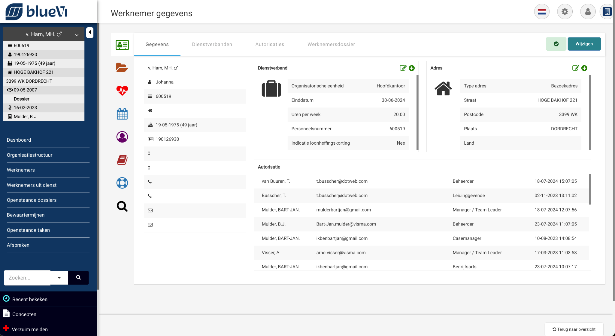

### 5.2.1 Tabblad gegevens

Wanneer je in een dossier naar het *Gegevens* tabblad gaat zie je in een oogopslag de belangrijkste informatie met betrekking tot het dossier. Zo zie je onder meer hier terug:

* Dossier type
* Het opgestarte protocol (met taken)
* Dossier status
* Start- en eventueel einddatum
* Is er sprake van een ongeval (regresrecht bij Verzuimdossiers)
* Verpleegadres

De getoonde informatie in dit scherm is afhankelijk van het dossiertype en kan dus variëren.

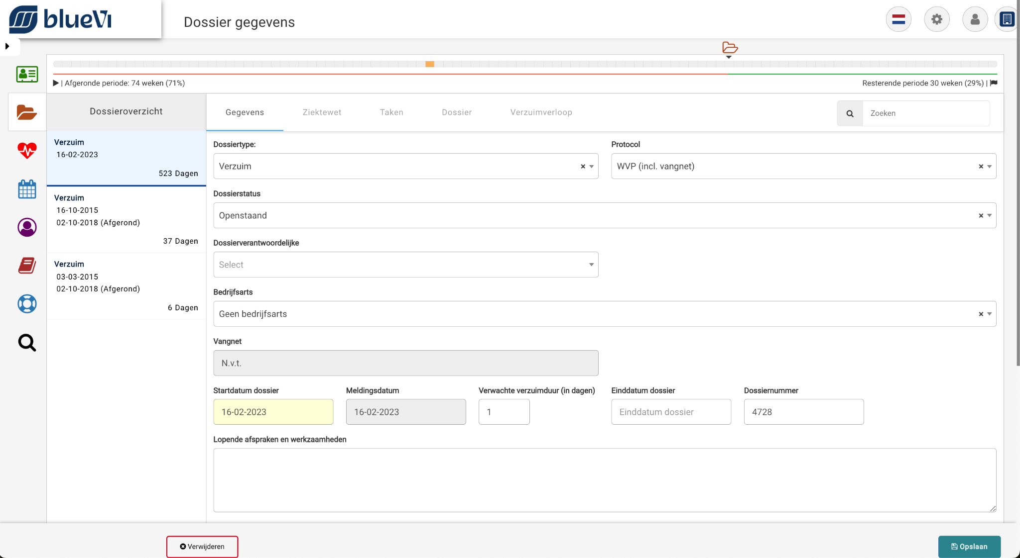

Indien er voor jouw gebruikersrol ingesteld is dat je gegevens mag wijzigen, kan je dat hier ook doen. Je kan dan onder meer:

1. Dossiergegevens wijzigen, bijvoorbeeld de startdatum dossier, verwachte verzuimduur of een verpleegadres toevoegen.
2. Het dossier verwijderen. Je kan een dossier alleen verwijderen indien er geen documenten en/of notities meer in het dossier aanwezig zijn. Het systeem controleert hierop.

### 5.2.2 Tabblad Taken

In het *taken* tabblad van het dossier zie je de taken terug waarvoor jij als gebruiker bent geautoriseerd. De getoonde taken zijn afhankelijk van de gekozen inrichting door de applicatiebeheerder van het systeem. Standaard opent dit overzicht met de *openstaande* *taken* die in het kader van het dossier uitgevoerd moeten worden. Een taak in Visma Verzuim BlueVi is een uit te voeren actie in het kader van bijvoorbeeld het verzuim van de werknemer. Taken kunnen bestaan uit Protocoltaken en Vrije taken. Protocoltaken zijn taken die automatisch gestart worden op basis van een inrichting en een zogeheten ‘trigger’, bijvoorbeeld een ziekmelding, vrije taken zijn taken die door een gebruiker worden toegevoegd.

Elke taakomschrijving is aan de linkerkant voorzien van een kleurcode. Deze kleurcodes geven aan:

* Rood = Taak is te laat
* Oranje = De einddatum van de taak nadert
* Wit = Taak is gepland voor in de toekomst.

Er zijn mogelijk ook taken zichtbaar waarbij de hele regel lichtgrijs is, dit zijn taken waar jij als gebruiker leesrechten voor hebt maar die jij niet hoeft uit te voeren. Dit is bijvoorbeeld makkelijk om te kunnen monitoren of bepaalde zaken tijdig worden uitgevoerd.

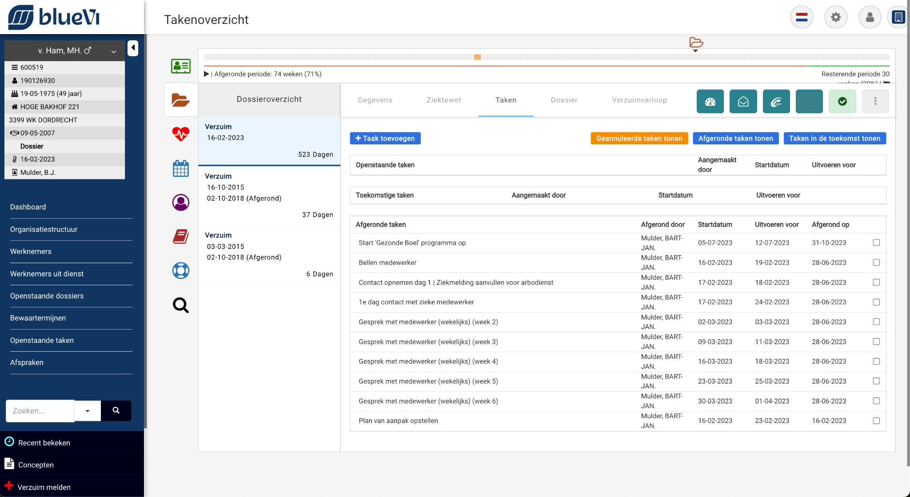

Verder is hier per taak zichtbaar door wie de taak is aangemaakt, wanneer deze moet worden uitgevoerd (*Startdatum*) en wat de uiterste datum is om de taak af te ronden (*Uitvoeren voor*). Boven het takenoverzicht staan aan de rechterkant een aantal filter mogelijkheden om bijvoorbeeld toekomstige of afgeronde taken inzichtelijk te maken. Standaard staan deze uitgefilterd.

Ook vind je hier de mogelijkheid terug om handmatig taken aan het dossier toe te voegen, de beschikbare opties van handmatig toe te voegen taken, is afhankelijk van de gekozen inrichting door de applicatiebeheerder. Volg de onderstaande stappen om een vrije taak toe te voegen aan het dossier:

* Klik op de optie *Taak toevoegen*
* Kies uit de lijst met taken een taak die je wilt toevoegen
* Kies vervolgens de startdatum, dit is de datum waarop de taak uitgevoerd moet worden
* Vul bij de *taakomschrijving* eventueel extra informatie in, dit krijg je te zien na het opslaan als ‘mouse over’.
* Klik nadat je alle gevraagde informatie hebt ingevuld op *Opslaan*

### 5.2.3 Tabblad Dossier

Afhankelijk van de door de applicatiebeheerder gekozen inrichting zie je onder het tabblad *Dossier* verschillende indelingen terug. De indeling die je hier ziet kan per dossiertype verschillen en is bedoeld om de verschillende soorten informatie in een dossier logisch te ‘categoriseren’ voor jou als gebruiker. Hier zie je dus alle in het systeem aanwezige documenten en/of notities, inclusief de belangrijkste informatie, waarvoor jij als gebruiker bent geautoriseerd. Door op een document of notities te klikken opent deze.

Per onderdeel heb je onder meer de mogelijkheid om een document aan te maken in het systeem of een document te uploaden vanaf je computer. Wanneer je een document aanmaakt, of juist upload, opent de cockpit van Visma Verzuim BlueVi. Voor de uitleg hoe deze Cockpit werkt verwijzen wij naar paragraaf 4.3.

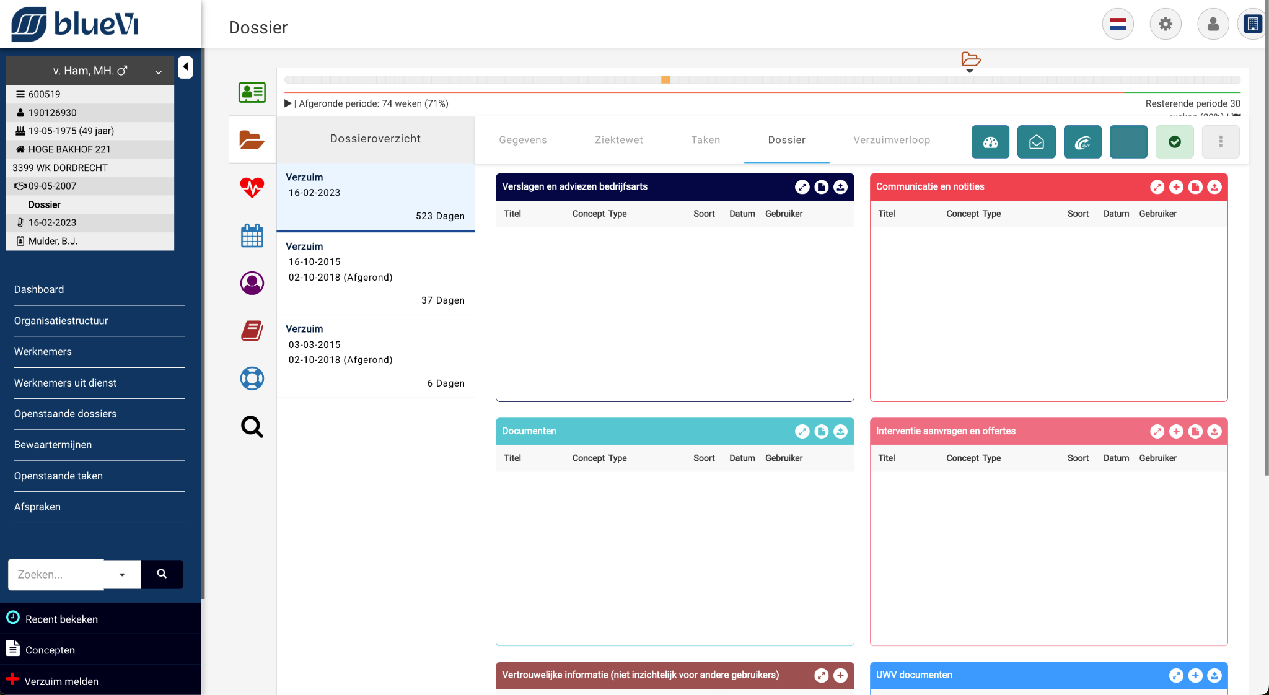

### 5.2.4 Tabblad Verzuimverloop

Het tabblad *Verzuimverloop* is alleen binnen het Verzuimdossier zichtbaar en geeft inzicht in het verzuimverloop van de werknemer en met betrekking tot het gekozen verzuimdossier.

| **Let op**: Indien er sprake is van samengesteld verzuim dan loopt het verzuimverloop binnen het geselecteerde verzuimdossier door. Als er geen sprake is van samengesteld verzuim dan wordt het verzuimverloop opnieuw opgebouwd in het nieuw aangemaakte verzuimdossier |
| --- |

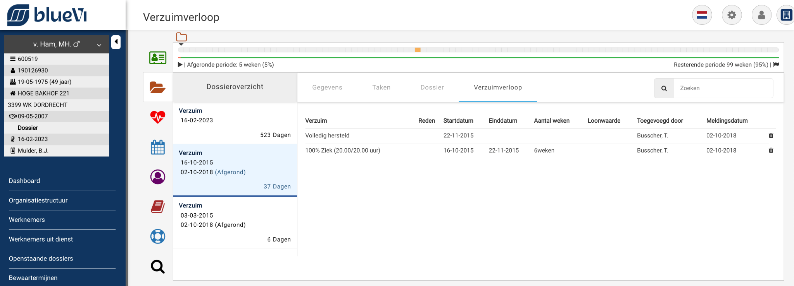

## 5.3 Werken met de cockpit

In elk dossier is er de mogelijkheid om de *cockpit* van Visma Verzuim BlueVi te openen. De cockpit maakt het voor jou als gebruiker makkelijker om bijvoorbeeld documenten of notities in het systeem te plaatsen. Je opent de cockpit via deze button die zichtbaar is op het *tabblad Taken* en het *tabblad Dossier*:

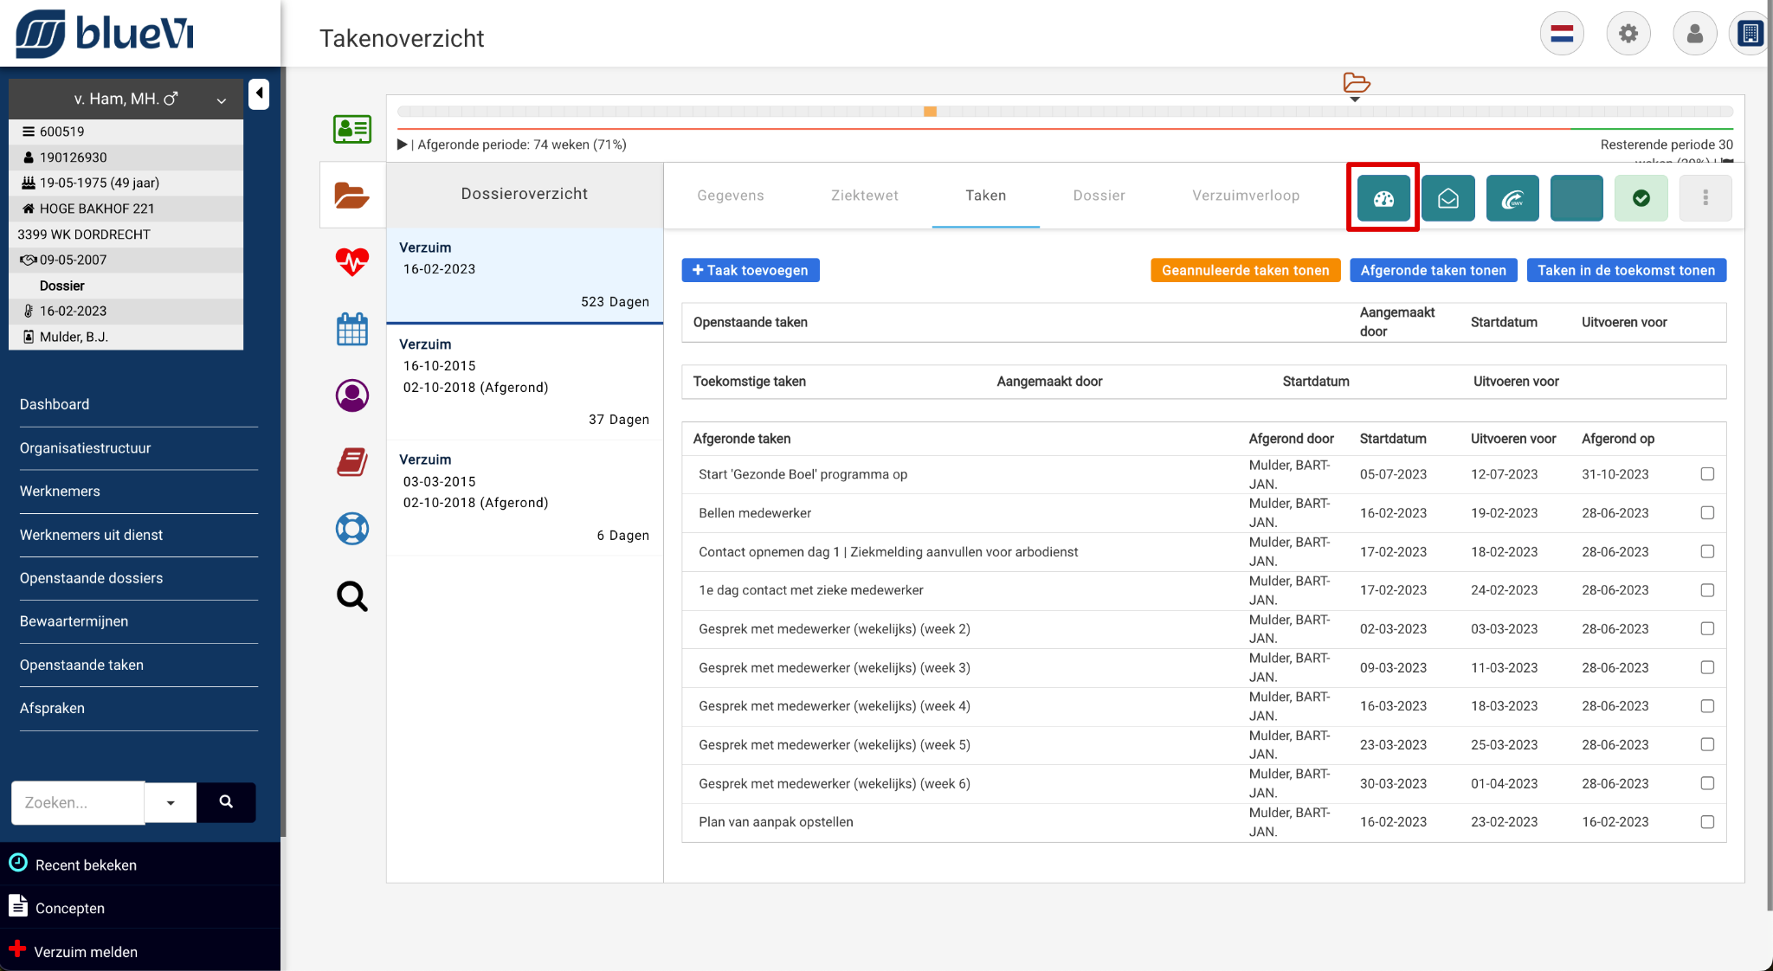

De belangrijkste functies van de cockpit:

* aanmaken documenten
* aanmaken notities
* aanmaken vrije taken
* documenten uploaden
* UWV documenten aanmaken

De cockpit geeft altijd en wanneer nodig een melding wanneer jij als gebruiker een verplicht (geel) veld niet hebt ingevuld en je wilt gegevens opslaan.

De cockpit is als volgt opgebouwd:

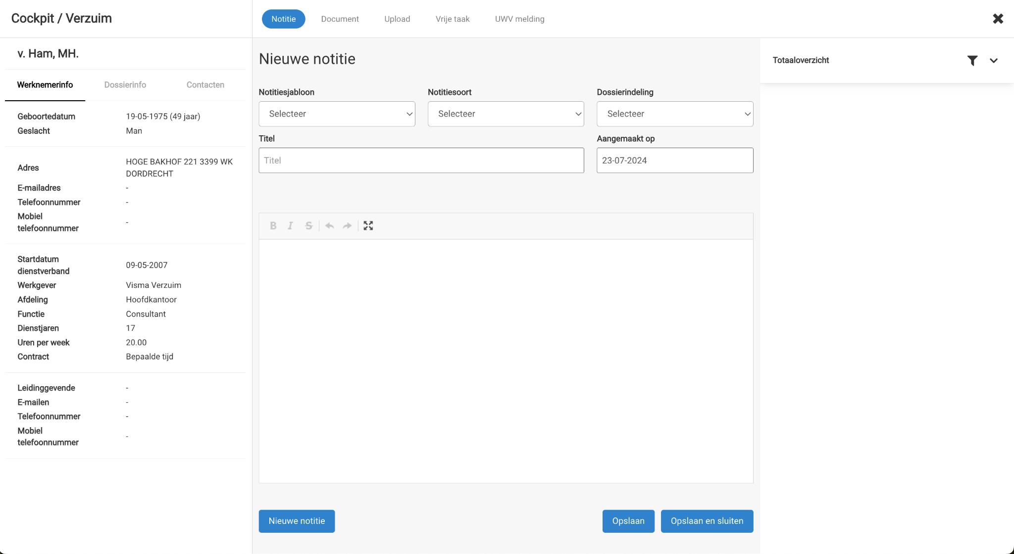

**Midden bovenin** maak je de keuze uit wat je wilt toevoegen:

* Notitie
* Document
* Upload (van documenten)
* Vrije taak
* UWV documenten

Het **middenscherm** van de Cockpit is het scherm waar je je document of notitie uitwerkt. Als je voor een sjabloon kiest zie je hier het sjabloon terug dat je verder kan invullen. Heb je geen sjabloon geselecteerd dan is dit een vrij (blanco) invulscherm.

Onderaan wordt kenbaar gemaakt of een notitie of document wordt gedeeld met de werknemer via het Werknemersportaal, dit is per notitie- en documentsoort door de applicatiebeheerder in te richten.

De **rechterkant** van de Cockpit geeft een totaaloverzicht van voorgaande notities en documenten zoals deze al in het dossier aanwezig zijn. Ook hier geldt dat je hier uitsluitend zaken terug ziet waarvoor jij als gebruiker bent geautoriseerd. Ook heb je hier de mogelijkheid, indien jouw gebruikersrechten dat toestaan, om:

* Te filteren op type en/of soort
* Items te bewerken
* Inhoud van een item te mailen
* Items open- of dicht te klappen om meer inhoud te kunnen lezen

### 5.3.1. Notitie toevoegen

Hieronder volgt een stapsgewijze uitleg hoe je een notitie aanmaakt via de Cockpit:

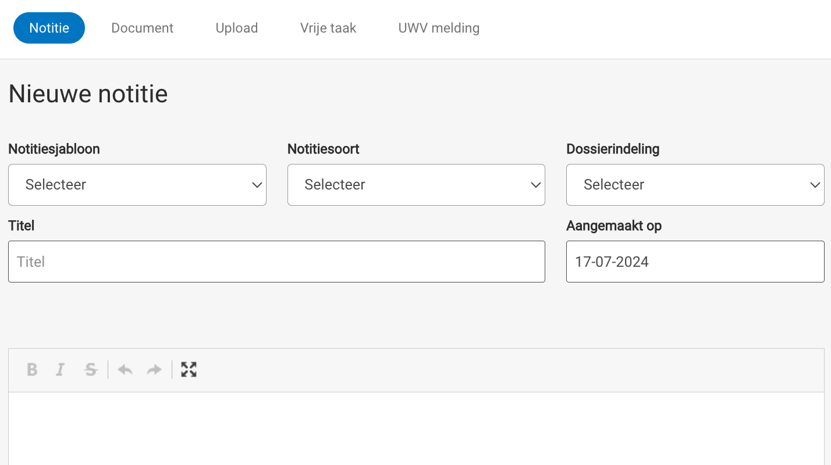

Middenboven in de Cockpit:

1. Nadat je de Cockpit hebt geopend klik je bovenin op *Notitie*
2. Selecteer, indien nodig, een notitiesjabloon. Dit zijn vooraf ingestelde sjablonen waarin bepaalde informatie alvast is ingevuld.
3. Selecteer een notitiesoort uit de keuzelijst, afhankelijk van de gekozen inrichting en rechten worden er nu een aantal notitiesoorten getoond.
4. Kies een dossierindeling. Dit bepaalt in welke dossier sectie de notitie hoort in het dossier. Standaard is elke notitiesoort al gekoppeld aan een categorie.
5. De aanmaakdatumwordt standaard gevuld met de actuele datum.
6. Geef een titelvoor de notitie op, dit is de titel die ook in het dossier in een oogopslag zichtbaar is. Geef je geen titel op dan wordt standaard de naam van het notitiesjabloon overgenomen.

Midden van de Cockpit:

1. Stel nu de notitie op of vul het gekozen sjabloon verder aan met informatie
2. Onder aan zie je 3 opties, kies de vervolgactie die je wilt uitvoeren nadat je alle gegevens hebt uitgewerkt:
   * Nieuwe notitie: Er verschijnt een melding ‘Er is een concept opgeslagen. Wilt u deze bewaren?’ om je huidige notitie te bewaren, of niet.
   * Opslaan: tussentijds opslaan van de ingevulde gegevens
   * Opslaan en sluiten: opslaan van de ingevulde gegevens én de cockpit afsluiten

### 5.3.2. Document toevoegen

Hieronder volgt een stapsgewijze uitleg hoe je een document aanmaakt via de Cockpit:

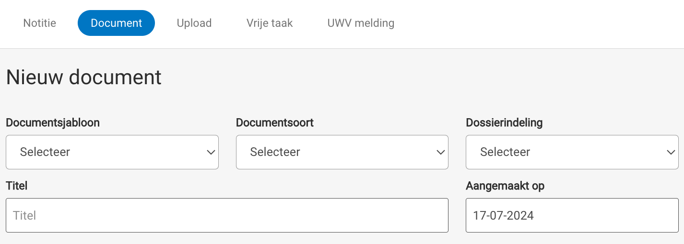

Middenboven in de Cockpit:

1. Nadat je de Cockpit hebt geopend klik je bovenin op *Document*
2. Selecteer, indien nodig, een documentsjabloon. Dit zijn vooraf ingestelde sjablonen waarin bepaalde informatie alvast is ingevuld.
3. Selecteer een Documentsoortuit de keuzelijst, afhankelijk van de gekozen inrichting en rechten voor jouw gebruikersrol, worden er nu een aantal documentsoorten getoond.
4. Kies een dossierindeling. Dit bepaalt in welke dossier sectie het document hoort in het dossier. Standaard is elke documentsoort al gekoppeld aan een dossier sectie.
5. Geef een titelvoor het document op, dit is de titel die ook in het dossier in een oogopslag zichtbaar is. Geef je geen titel op dan wordt standaard de naam van het documentsjabloon overgenomen.
6. De aanmaakdatumwordt standaard gevuld met de actuele datum.

Midden van de Cockpit:

1. Stel nu het document op of vul het gekozen sjabloon verder aan met informatie
2. Onder aan zie je 3 opties, kies de vervolgactie die je wilt uitvoeren nadat je alle gegevens hebt uitgewerkt:
   * Nieuw document: Er verschijnt een melding ‘Er is een concept opgeslagen. Wilt u deze bewaren?’ om je huidige document te bewaren, of niet.
   * Opslaan: tussentijds opslaan van de ingevulde gegevens
   * Opslaan en sluiten: opslaan van de ingevulde gegevens én de cockpit afsluiten.

### 5.3.3. Uploaden van documenten

Hieronder volgt een stapsgewijze uitleg hoe je bestanden uploadt via de Cockpit:

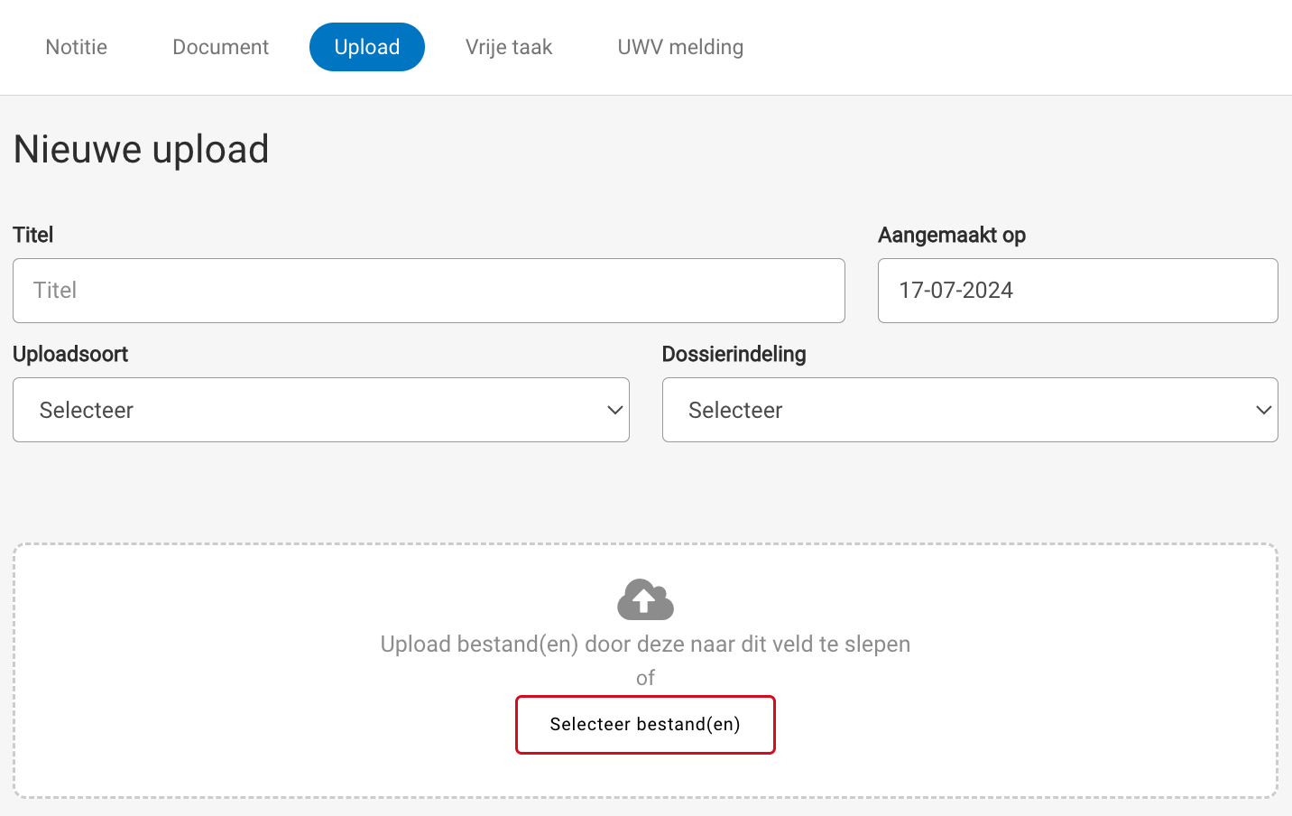

Linkerkant van de Cockpit:

1. Nadat je de Cockpit hebt geopend klik je bovenin op *Vrije taak*
2. Selecteer een *taak* uit de keuzelijst, afhankelijk van de gekozen inrichting en rechten voor jouw gebruikersrol, worden er nu een aantal taken getoond.
3. Kies de *startdatum* van de taak. Dit is de datum waarop de taak in het dossier ingepland wordt en bepaald tevens de status (te laat, nu uitvoeren en dergelijke) van de taak
4. Geef een *titel* voor de taak op, dit is de titel die ook in het dossier in een oogopslag zichtbaar gaat zijn. Geef je geen titel op dan wordt standaard de naam van de gekozen taak overgenomen.

Midden van de Cockpit:

1. Geef indien gewenst een taakomschrijving op, hier kan je dan mee omschrijven wat er precies moet gebeuren.
2. Onder aan zie je 3 opties, kies de vervolgactie die je wilt uitvoeren nadat je alle gegevens hebt uitgewerkt:
   * *Opslaan*: tussentijds opslaan van de ingevulde gegevens
   * *Opslaan en sluiten*: opslaan van de ingevulde gegevens én de cockpit afsluiten

### 5.3.4. Vrije taak toevoegen

Hieronder volgt een stapsgewijze uitleg hoe je een vrije taak toevoegt via de Cockpit:

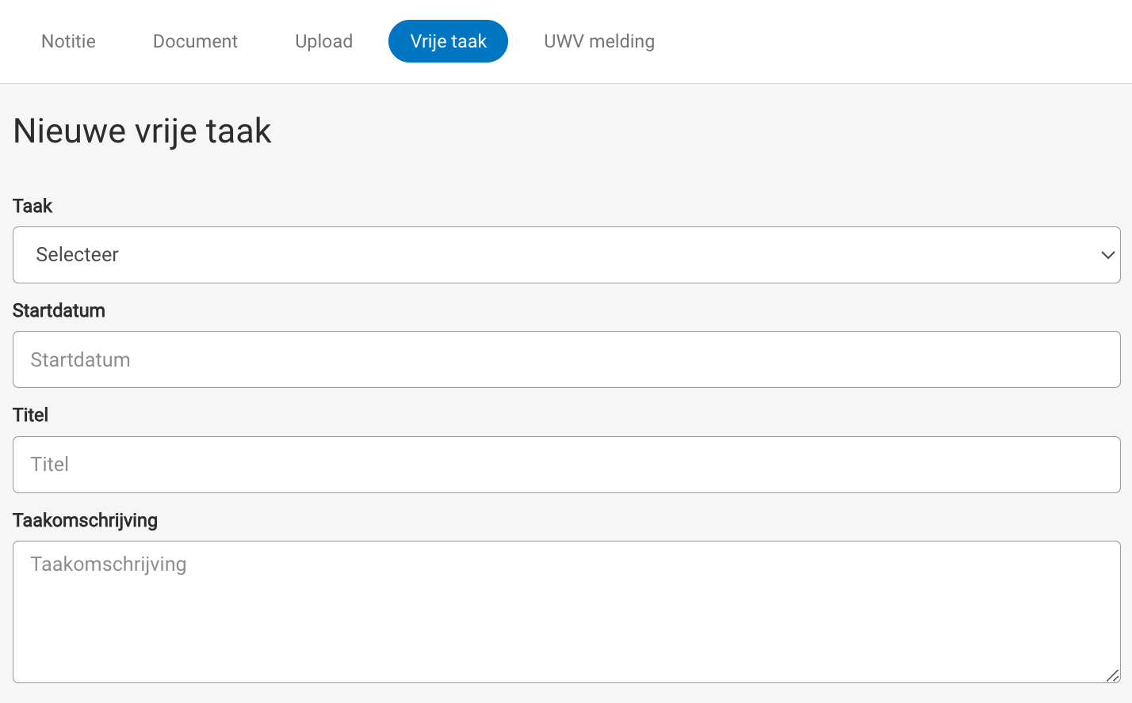

Middenboven in de Cockpit:

1. Nadat je de Cockpit hebt geopend klik je bovenin op *Vrije taak*
2. Selecteer een *taak* uit de keuzelijst, er worden nu een aantal taken getoond.
3. Kies de *startdatum* van de taak. Dit is de datum waarop de taak in het dossier ingepland wordt en bepaald tevens de status (te laat, nu uitvoeren en dergelijke) van de taak
4. Geef een *titel* voor de taak op, dit is de titel die ook in het dossier in een oogopslag zichtbaar gaat zijn. Geef je geen titel op dan wordt standaard de naam van de gekozen taak overgenomen.

Midden van de Cockpit:

1. Geef indien gewenst een taakomschrijving op, hier kan je dan mee omschrijven wat er precies moet gebeuren.
2. Onder aan zie je 2 opties, kies de vervolgactie die je wilt uitvoeren nadat je alle gegevens hebt uitgewerkt:
   * *Opslaan*: tussentijds opslaan van de ingevulde gegevens
   * *Opslaan en sluiten*: opslaan van de ingevulde gegevens én de cockpit afsluiten

### 5.3.5. UWV documenten en meldingen

Visma Verzuim BlueVi beschikt over alle standaard UWV documenten zoals deze door het UWV worden gehanteerd. Het UWV onderdeel is nog in de ‘oude’ stijl opgemaakt; dit scherm wijkt af van de voorgaande schermen en zal in een komende release ook worden voorzien van de ‘nieuwe jas’. Wanneer je een UWV document wilt aanmaken, bijvoorbeeld een plan van aanpak, kun je deze via de Cockpit eenvoudig aanmaken. Op basis van reeds beschikbare (werknemer)informatie worden al een aantal gegevens in het UWV document ingevuld.

Hieronder volgt een stapsgewijze uitleg hoe je een UWV document aanmaakt via de Cockpit:

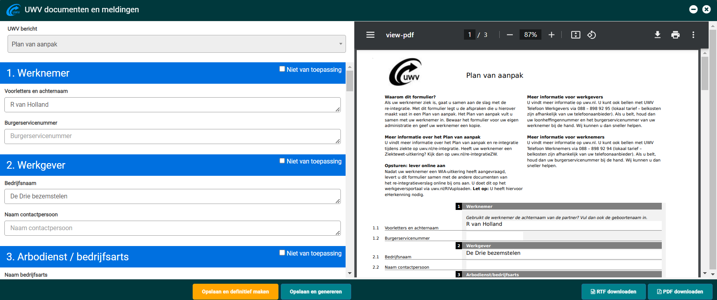

#### 5.3.5.1 UWV Documenten aanmaken

1. Klik bovenin op UWV Melding in de cockpit.
2. Selecteer een UWV bericht uit de keuzelijst.

Links wordt nu een aantal invulvelden getoond.

1. Vul de (relevante) invulvelden en controleer de reeds ingevulde velden.
2. Klik op Opslaan en genereren.

Het systeem laat nu aan de rechterkant van het scherm het ingevulde UWV sjabloon zien

1. Controleer het ingevulde formulier. Als er nog zaken zijn die aangepast moeten worden kan dat door de invulvelden aan de linkerkant. Na de wijziging(en) klik je nogmaals op Opslaan en genereren, het UWV document wordt vervolgens geactualiseerd.   
   Nu het UWV document gereed is, zie je onderaan het scherm 3 opties.
2. Kies de vervolgactie die je wilt uitvoeren:
   * Opslaan en definitief maken: Het document is niet meer te wijzigen, tenzij het document eerst in concept wordt teruggeplaatst (dit is een rolinstelling). Je verlaat hiermee de cockpit.
   * Opslaan en genereren: het UWV document wordt tussentijds opgeslagen in concept; dit kan je zo vaak doen als je wilt.
   * PDF downloaden: het ingevulde UWV sjabloon downloaden als PDF bestand.

#### 5.3.5.2 UWV melding versturen (Digipoort)

Het is via de Cockpit ook mogelijk om UWV meldingen, via Digipoort, te versturen naar het UWV. Digipoort is de ICT-centrale waar berichtenverkeer voor de overheid afgehandeld wordt. Digipoort werkt als een elektronisch postkantoor. Of deze functionaliteit beschikbaar is voor jou hangt af van de gekozen inrichting door de applicatiebeheerder.

Hieronder volgt een stapsgewijze uitleg hoe je handmatig een UWV melding kan doen via de Cockpit:

1. Nadat je de Cockpit hebt geopend klik je bovenin op *UWV Melding.*
2. Scroll naar onderen in de lijst naar de sectie *Meldingen,* hier zie je nu alle beschikbare meldingen die je kan doen. Selecteer nu de melding die je wilt doen bij het UWV.
3. Links op het scherm openen nu een aantal invulvelden. Deze komen overeen met de geselecteerde UWV melding.
4. Controleer, en vul indien nodig aan, de invulvelden
5. Klik op *Opslaan en genereren.*
6. Het systeem genereert nu de melding en toont aan de rechterkant van het scherm verdere instructies of informatie met betrekking tot de melding.

Met deze stappen kun je handmatig een UWV-melding doen via de Cockpit in Visma Verzuim BlueVi. Let op dat de beschikbaarheid van deze functionaliteit afhankelijk is van de inrichting door de applicatiebeheerder.

## 

## 5.4 Een taak bewerken of afronden

Het taakoverzicht toont taken die uitgevoerd moeten worden. Dit kunnen taken zijn die toegevoegd worden via een ingericht protocol of taken die handmatig zijn toegevoegd door een gebruiker.

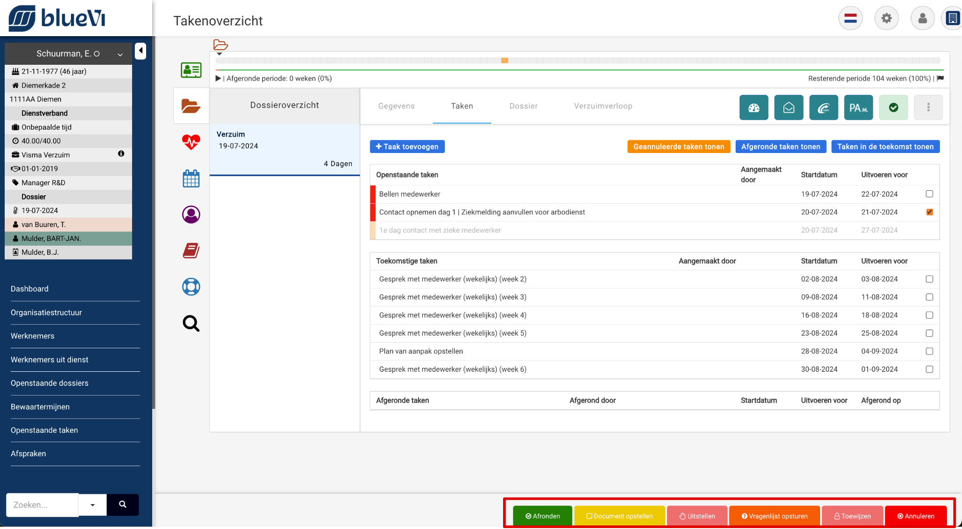

Wanneer je een taak selecteert verschijnen rechtsonderin de opties die je hebt als gebruiker. De getoonde acties zijn afhankelijk van de geselecteerde taak en van gemaakte keuzes in de inrichting:

* *Afronden*: de taak krijgt een einddatum (= actuele datum) en wordt als afgerond gemarkeerd in het dossier
* *Toewijzen:* hiermee kan je de taak toewijzen aan een specifieke gebruiker in het systeem. Deze gebruiker krijgt de taak te zien in het takenoverzicht
* *Annuleren:* de taak wordt geannuleerd en hoeft niet meer uitgevoerd te worden
* *Uitstellen*: hiermee kan je de taak opnieuw inplannen
* *Heropenen:* hiermee kan je geannuleerde of reeds afgeronden taken heropenen
* *Bijwerken:* hiermee kan je handmatig toegevoegde taken bijwerken, bijvoorbeeld de startdatum of de naam van de taak
* *Document opstellen:* hiermee kun je een document opstellen in het kader van de uit te voeren taak
* *Notitie opstellen*: hiermee kun je een notitie opstellen in het kader van de uit te voeren taak
* *E-mail opstellen:* hiermee kun je een e-mail opstellen in het kader van de uit te voeren taak
* *UWV*: hiermee ga je rechtstreeks naar het invulscherm om de aan de taak gekoppelde UWV sjabloon in te vullen. Zie ook paragraaf 5.3.5.1 UWV Documenten aanmaken, stap 2 en verder

## 5.6 Een vraag aan de bedrijfsarts stellen

Het is mogelijk om vanuit het Casemanagement Portaal een vraagstelling te formuleren voor de bedrijfsarts. Om jou als als gebruiker hierbij te ondersteunen dient de applicatiebeheerder minimaal een Vraagstellingssjabloon in te richten. Deze ingevulde vraagstelling aan de bedrijfsarts zal vervolgens in het medische portaal zichtbaar zijn voor de bedrijfsarts, en voor jou als gebruiker in het verzuimdossier.

Je maakt een vraagstelling aan via de onderstaande stappen:

1. Ga in het verzuimdossier naar het tabblad *Taken* of het het tabblad *Dossier.*
2. Ga rechtsboven in naar het Extra Opties menu middels de 3 verticale puntjes.
3. Selecteer de optie *Vraagstelling Bedrijfsarts.*
4. Kies het gewenste sjabloon.
5. Geef een *titel* op voor de vraagstelling, dit is de titel die ook in het dossier in een oogopslag zichtbaar gaat zijn.
6. Vul in het invulscherm de vraagstelling aan de bedrijfsarts zo helder en concreet mogelijk in.
7. Klik rechts onder op *Opslaan.*
8. De ingevulde vraagstelling is nu zichtbaar in het Verzuimdossier onder de dossierindeling *Vraagstelling bedrijfsarts* (alleen) voor jou als gebruiker. In het Medische dossier is dit zichtbaar voor de bedrijfsarts.
9. De bedrijfsarts neemt de vraagstelling mee in zijn Terugkoppeling van het spreekuur.

## 

## 5.8 Het dossier exporteren

Soms is het nodig om een dossier te exporteren. Bijvoorbeeld voor aanlevering naar het UWV na 104 weken ziekte. In Visma Verzuim BlueVi is het mogelijk om de inhoud van het dossier makkelijk te exporteren. Daarvoor volg je de onderstaande stappen:

1. Zoek het dossier op waarvan je de inhoud wilt exporteren
2. Ga naar het tabblad *Taken* of het tabblad *Dossier*
3. Ga rechts bovenin naar het *extra opties* *menu,* dit zijn de 3 verticale bolletjes
4. Selecteer de optie *Exporteer dossier*
5. Nu krijg je een overzicht te zien van alle documenten in het dossier die je kan exporteren, ingedeeld per categorie in het dossier.  
     
   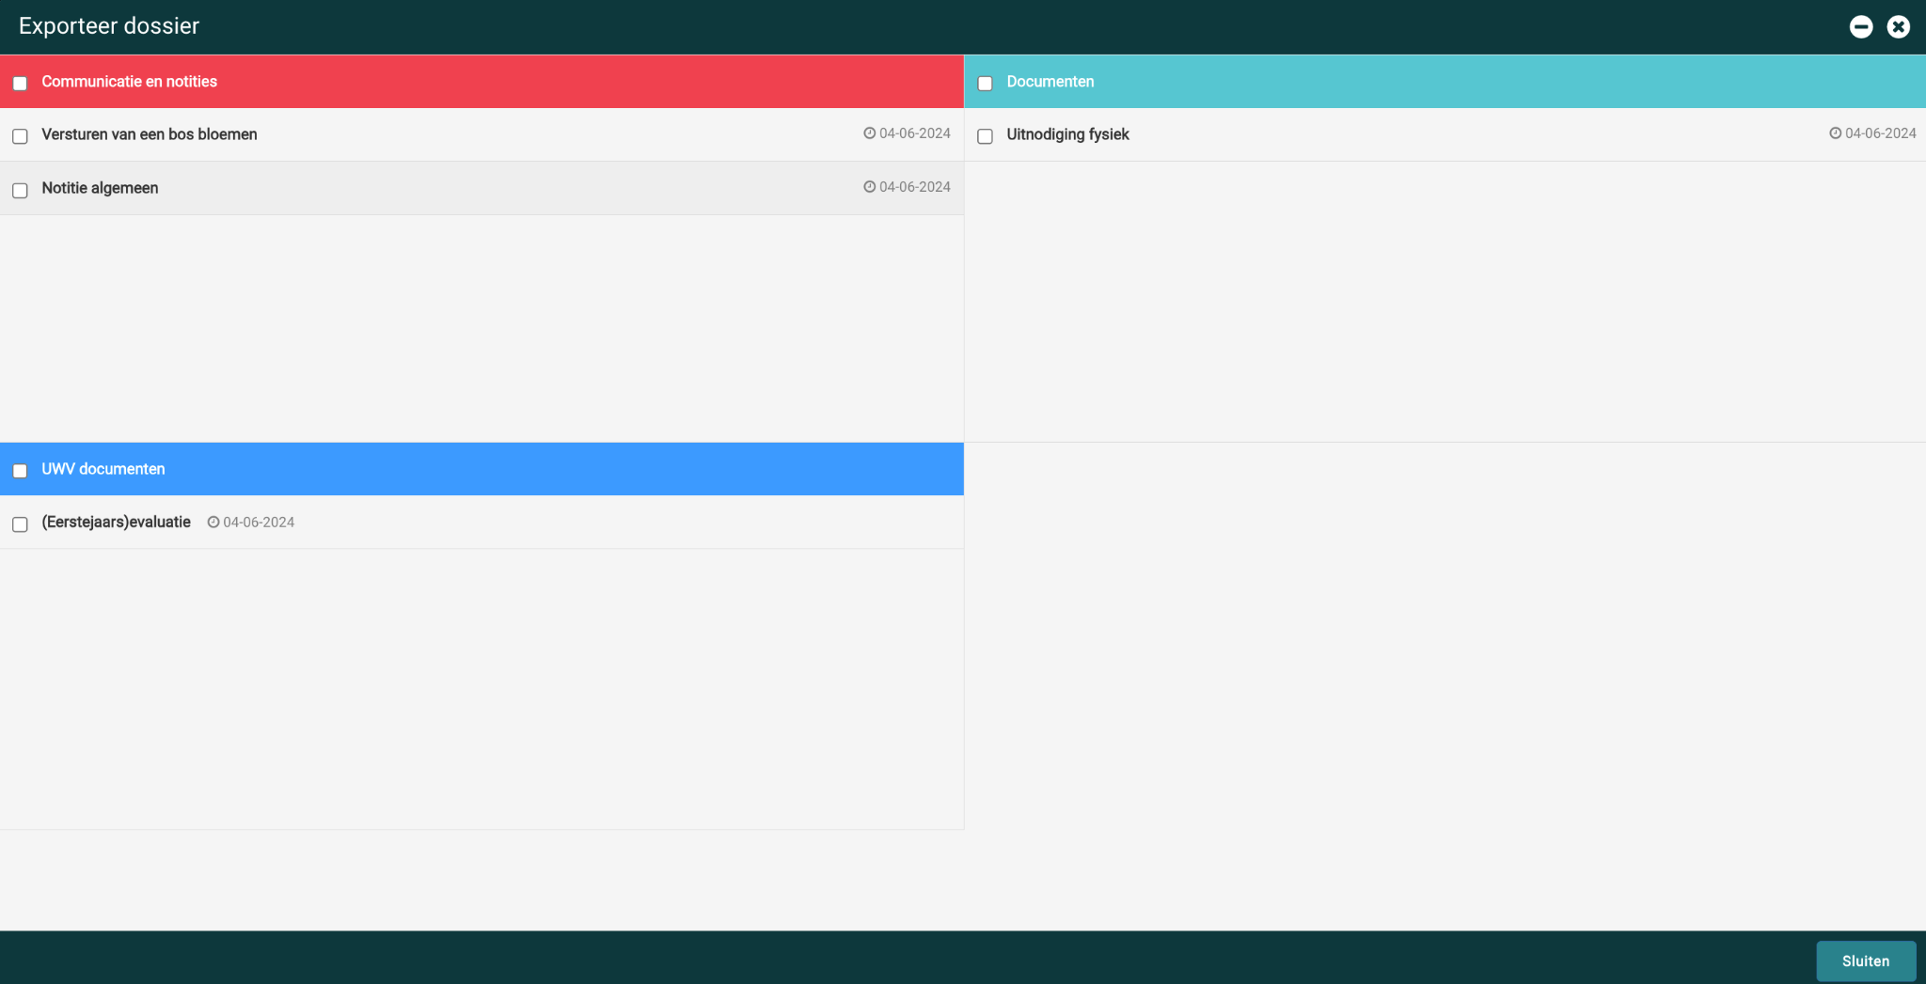
6. Selecteer de te exporteren documenten en klik rechts onder op *Export dossier.* De exportfunctie gaat nu alle te exporteren bestanden in een ZIP-bestand plaatsen. Dit kan, afhankelijk van de hoeveelheid bestanden, enige tijd in beslag nemen
7. Ga opnieuw rechts bovenin naar het *extra opties* *menu,* dit zijn de 3 verticale bolletjes
8. Selecteer opnieuw de optie *Exporteer dossier*
9. Indien de download gereed is zie je nu een .zip bestand deze kan je downloaden door op de naam van het bestand te klikken.

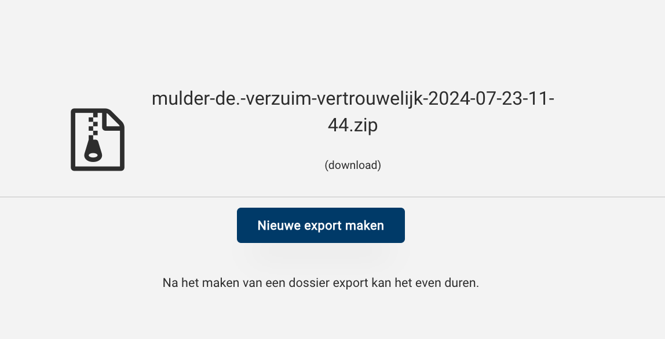

# 6. Werkgever- en werknemer invoeren of muteren

Dit hoofdstuk beschrijft het handmatig toevoegen van een werkgever en werknemer in Visma Verzuim BlueVi.

Veel organisaties werken in de praktijk met een koppeling tussen bijvoorbeeld een HR bronsysteem vanuit waar de werkgever, afdelings en/of werknemergegevens worden aangeleverd aan Visma Verzuim BlueVi. Wanneer jouw organisatie werkt met een koppeling met een bronsysteem zal de functionaliteit van toevoegen werkgevers- en/of werknemergegevens normaal gesproken gedeactiveerd zijn. Ook kan het zijn dat deze functionaliteit uitsluitend is geactiveerd voor specifieke gebruikersrollen.

## 6.1 Werkgever

### 6.1.1 Werkgever toevoegen

Het kan voorkomen dat er een werkgever toegevoegd moet worden in Visma Verzuim BlueVi. Afhankelijk van bij wie in jouw organisatie deze taak belegd is kan het zijn dat de functionaliteit is geactiveerd in het Werkgeversportaal.

Om een werkgever toe te voegen volg je de onderstaande stappen:

1. Kies links in het menu de optie *Organisatiestructuur.*
2. Selecteer vervolgens rechts bovenin, de optie *Organisatorische eenheid toevoegen*

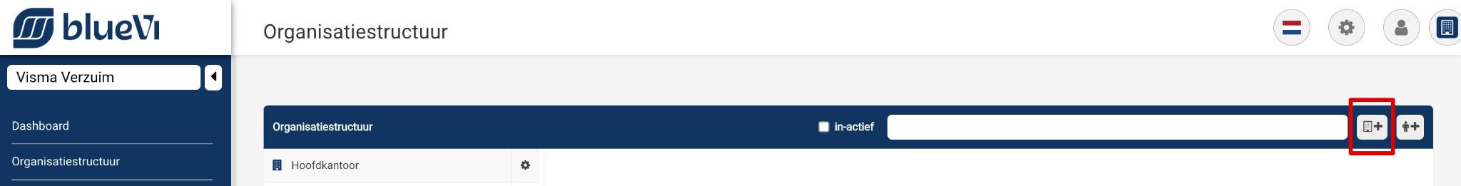

1. Het formulier om een Organisatorische eenheid toe te voegen wordt nu geopend. Kies voor bij de *Organisatorische eenheid type* voor *Bedrijf.*
2. Je dient alle gele (vereiste) velden in te vullen, mocht je hierin iets vergeten zijn in te vullen dan krijg je een melding vanuit het systeem. Wij adviseren om bij eventuele onduidelijkheden over invulvelden altijd te overleggen met de applicatiebeheerder over de te maken keuzes.
3. Nadat je de gegevens van de Organisatorische eenheid hebt ingevoerd, klik je rechtsonder op de pagina op *Opslaan*.
4. De Werkgever wordt nu opgeslagen en is zichtbaar onder de menuoptie *Organisatiestructuur..*

### 6.1.2 Werkgever wijzigen of inactief maken

Als je de gegevens van een werkgever wilt verrijken of wilt actualiseren ga je als volgt te werk:

1. Kies links in het menu de optie *Organisatiestructuur.*
2. Selecteer de Werkgever in de boomstructuur (van links naar rechts weergegeven in Visma Verzuim BlueVi) en ga via het tandwieltje rechts naast de omschrijving naar de instellingen.
3. In het overzichtsscherm dat nu opent zie je alle relevante werkgevergegevens. Klik rechtsboven op *wijzigen.* Indien je de Werkgever inactief wilt maken, geef je een einddatum op.

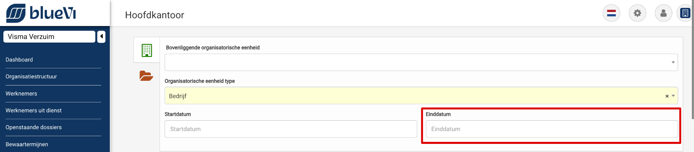

1. Pas of vul de gegevens aan waar nodig.
2. Indien je de Werkgever inactief wilt maken, vul je de daadwerkelijke *einddatum* in. **Let op:** hiermee worden ook alle onderliggende Organisatorische Eenheden inactief gemaakt.
3. Nadat je de gegevens van de Werkgever hebt aangevuld of aangepast, klik je rechtsonder in de pagina op *Opslaan*.

### 6.1.3 Werkgever verwijderen

Wanneer je een Werkgever wilt verwijderen, omdat deze bijvoorbeeld foutief is aangemaakt, kan dit in Visma Verzuim BlueVi door de volgende stappen te volgen:

1. Ga naar *Organisatiestructuur* in de linker kolom.
2. Klik op het tandwiel-icoontje rechts op de regel van de Werkgever die je wilt verwijderen.
3. Klik vervolgens rechtsboven op *Wijzigen.*
4. Links onderaan de pagina zie je de knop ‘Verwijderen’. De optie verwijderen is alleen beschikbaar indien er géén onderliggende organisatorische eenheden en/of werknemers zijn.

| **LET OP!** Alle gegevens van de Werkgever worden verwijderd als je na de waarschuwing doorgaat, dit kan niet ongedaan worden gemaakt! In sommige gevallen kan je de Werkgever niet verwijderen (bijvoorbeeld als er nog actieve werknemers zijn of onderliggende Organisatielagen), het systeem geeft hier een melding van. |
| --- |

## 6.2 Afdeling

### 6.2.1 Afdeling toevoegen

Je kan bij een bestaande werkgever ook afdelingen toevoegen. Bijvoorbeeld om werknemers aan een specifieke afdeling toe te kennen zodat je in een later stadium kan rapporteren op afdelingsniveau. Om een afdeling toe te voegen volg je de onderstaande stappen:

1. Kies links in het menu de optie *Organisatiestructuur.*
2. Selecteer vervolgens rechts bovenin, de optie *Organisatorische eenheid toevoegen*



1. Vervolgens geef je de afdelingsnaam en afdelingscode op en selecteer je bij *Organisatorische eenheid type* voor *Afdeling.*
2. Hierna selecteer je de *Bovenliggende Organisatorische Eenheid*, hier kies je dus het niveau waaronder je de afdeling wilt aanmaken.
3. Hierna kies je voor het Organisatorische Eenheid Type *Afdeling.*
4. Vul verder alle gevraagde gegevens in indien gewenst, de gele velden zijn verplichte velden.
5. Nadat je de gegevens hebt ingevuld, klik je op *Opslaan* rechts onderin de pagina.
6. De afdeling wordt nu opgeslagen en is zichtbaar onder de menuoptie *Werkgeverstructuur.*

### 6.2.2 Afdeling wijzigen of inactief maken

Indien je een afdeling wilt wijzigen doe je dit door middel van de onderstaande stappen:

* Kies links in het menu de optie *Organisatiestructuur*
* Zoek vervolgens via de Boomstructuur (van links naar rechts weergegeven in Visma Verzuim BlueVi) de betreffende afdeling op die je wilt wijzigen.
* Klik rechts van de afdelingsnaam op het *tandwieltje*
* In het overzichtsscherm dat nu opent zie je alle relevante afdelingsgegevens. Klik rechtsboven op *wijzigen.* Indien je de afdeling inactief wilt maken, geef je een einddatum op.



* Pas of vul de gegevens aan waar nodig, en klik rechtsonder op *Opslaan*.
* Je gaat nu terug naar het overzichtscherm met afdelingsgegevens.

### 6.2.3 Afdeling verwijderen

Indien je een afdeling wilt verwijderen omdat deze bijvoorbeeld foutief is aangemaakt kan dit in Visma Verzuim BlueVi door de volgende stappen te volgen:

* Kies links in het menu de optie *Organisatiestructuur*
* Zoek vervolgens via de Boomstructuur (van links naar rechts weergegeven in Visma Verzuim BlueVi) de betreffende afdeling op die je wilt wijzigen.
* Klik rechts van de afdelingsnaam op het *tandwieltje*.
* In het overzichtsscherm dat nu opent zie je alle relevante afdelingsgegevens. Klik rechtsboven op *wijzigen.*
* Links onder zie je de knop *Verwijderen.*
* Het systeem geeft nu een bevestiging dat het de afdeling gaat verwijderen, klik op *Ja.*
* Je gaat nu terug naar het Dashboard van Visma Verzuim BlueVi.

| **LET OP!** Alle gegevens van de afdeling worden verwijderd als je na de waarschuwing doorgaat, dit kan niet ongedaan worden gemaakt! In sommige gevallen kan je de afdeling niet verwijderen (bijvoorbeeld als er nog actieve werknemers zijn), het systeem geeft hier een melding van. |
| --- |

## 6.3 Werknemer

### 6.3.1 Werknemer toevoegen

Deze paragraaf beschrijft hoe je een nieuwe werknemer aanmaakt in Visma Verzuim BlueVi:

1. Kies links in het menu de optie *Organisatiestructuur.*
2. Selecteer vervolgens rechts bovenin, de optie *Werknemer toevoegen.*

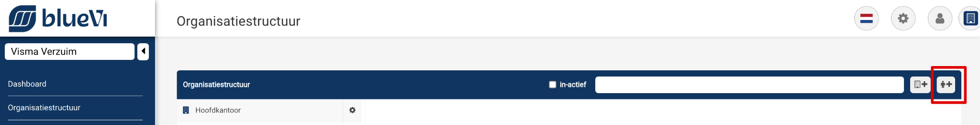

1. Vervolgens vul je de gevraagde gegevens in.

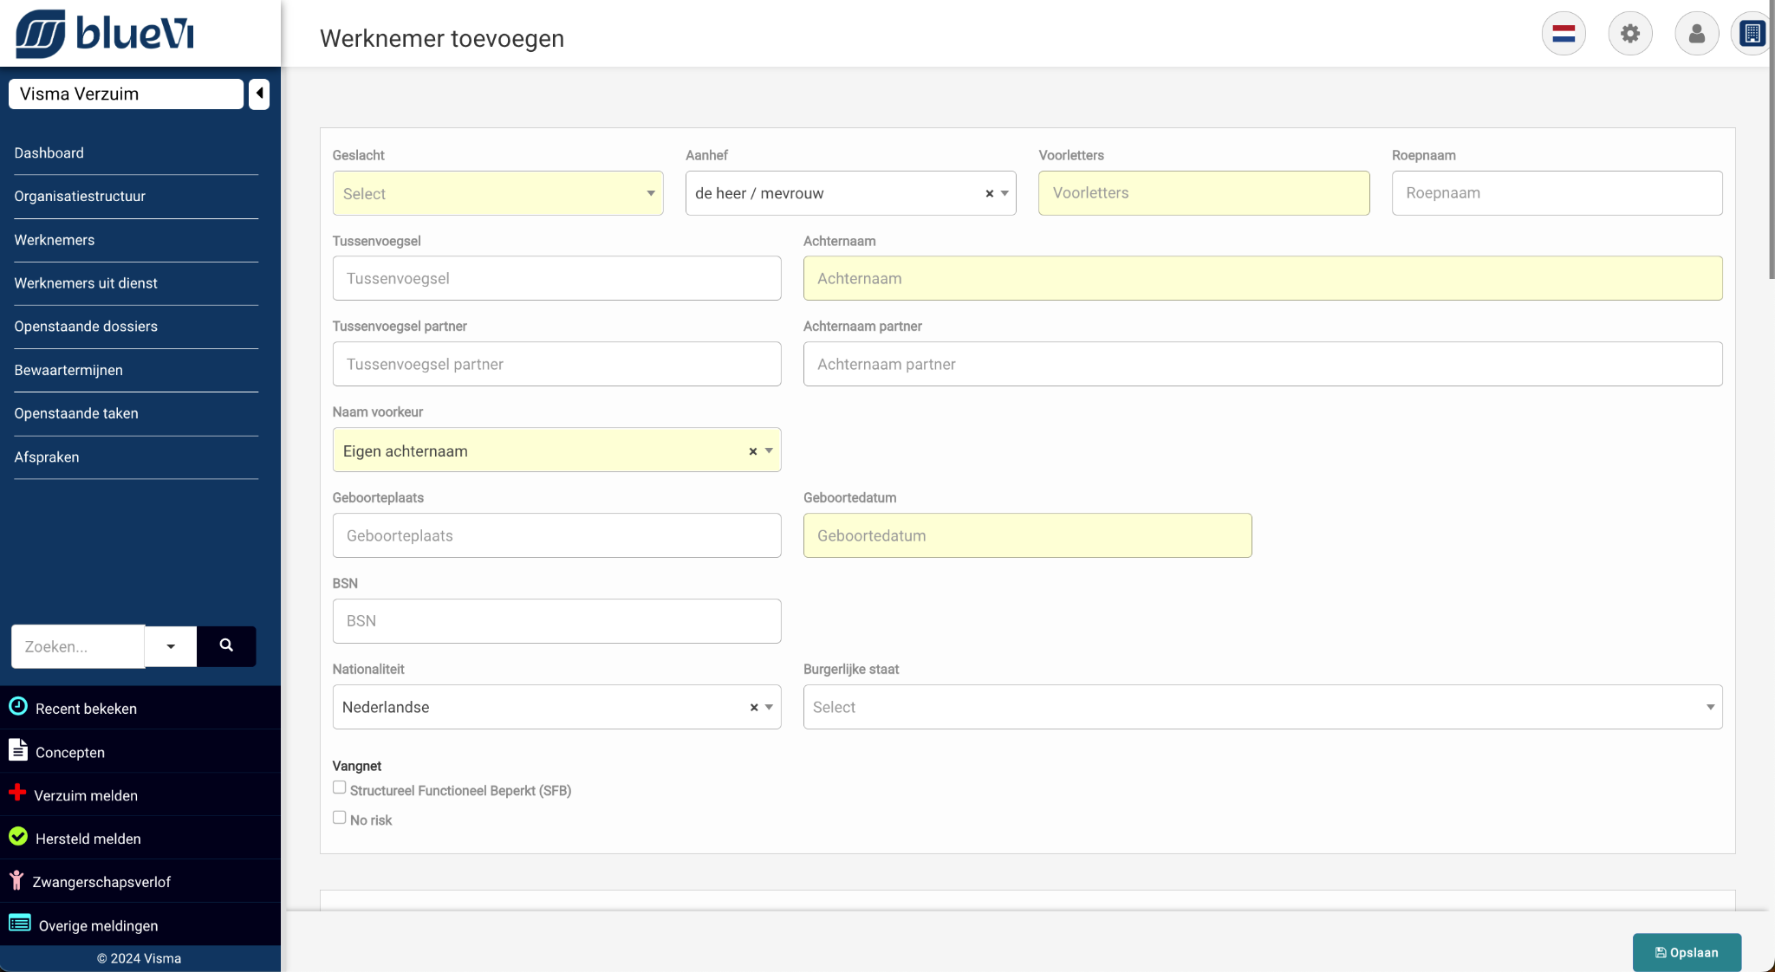

1. Vul alle gevraagde informatie zo compleet mogelijk in. De geel gearceerde velden zijn verplichte velden in het systeem, deze moeten minimaal worden ingevuld.
2. Nadat alle gevraagde gegevens zijn ingevuld, klik je rechtsonder op *opslaan*. De werknemer wordt nu aangemaakt in het systeem.

### 6.3.2 Werknemer wijzigen of uit dienst melden

Deze paragraaf beschrijft hoe je werknemergegevens wijzigt in Visma Verzuim BlueVi:

1. Ga naar het overzicht Werknemers
2. Zoek de werknemer waarvan je de gegevens wilt wijzigen en klik op de betreffende regel
3. Het werknemer overzicht opent nu. Hier heb je 3 mogelijkheden om gegevens te wijzigen en/of toe te voegen:
   1. Optie 1: toevoegen of wijzigen van (bestaande) dienstverband gegevens
   2. Optie 2: toevoegen of wijzigen van (bestaande) adresgegevens
   3. Optie 3: toevoegen of wijzigen van alle werknemergegevens

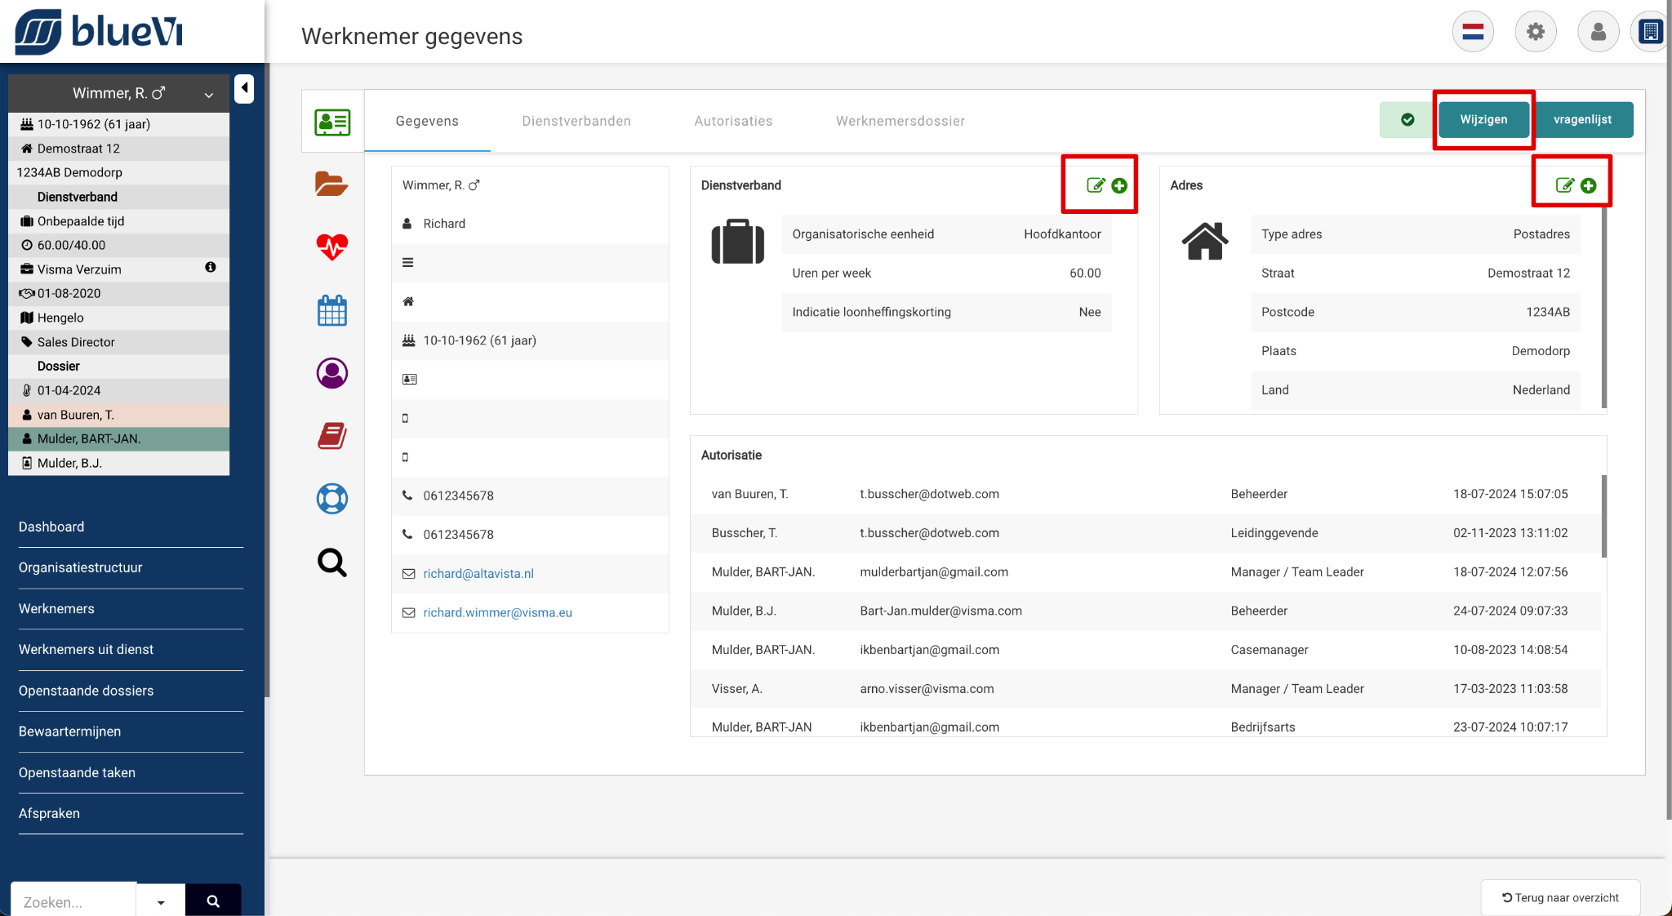

1. Maak gebruik van een van de drie geboden opties in het systeem en vul de gegevens aan, of wijzig deze waar nodig en bevestig dit altijd met *opslaan*. Gele velden zijn altijd verplicht in te vullen velden in het systeem. Indien je de werknemer uit dienst wilt melden, vul je bij de dienstverbanden een *einddatum* op.
2. Na het *opslaan* wordt er rechtsboven een bevestiging gegeven dat de gegevens succesvol zijn opgeslagen.
3. Je gaat nu automatisch terug naar de Werknemerkaart.

### 6.3.3 Werknemer verwijderen

Indien je een werknemer wilt verwijderen omdat deze bijvoorbeeld foutief is aangemaakt kan dit in Visma Verzuim BlueVi door de volgende stappen te volgen:

1. Ga naar het overzicht *Werknemers*, Zoek de werknemer op die je wilt verwijderen en klik op de betreffende regel.
2. Indien er een dossier aanwezig is moet je eerst de in het dossier aanwezige documenten en/of notities verwijderen uit het dossier
3. Verwijder nadat het dossier leeg is het dossier zelf.
4. Nadat alle dossiers zijn verwijderd, ga je naar de werknemerskaart, tabblad *Gegevens* en selecteer je rechts in beeld de optie *Wijzigen.*
5. Links onder zie je nu de knop *Verwijderen.*
6. Het systeem geeft nu een bevestiging dat je de werknemer gaat verwijderen, klik op *Ja.*
7. Je gaat nu terug naar het Dashboard van Visma Verzuim BlueVi.

| **LET OP!** Alle gegevens van de werknemer worden verwijderd als je na de waarschuwing doorgaat, dit kan niet ongedaan worden gemaakt! In sommige gevallen kan je de werknemer niet verwijderen (bijvoorbeeld als er nog actieve dossiers zijn), het systeem geeft hier een melding van. |
| --- |

## 